Streszczenie PRacy

W niniejszym projekcie dyplomowym opracowano i zrealizowano układ laboratoryjny, którego celem jest dokładne wyznaczenie wilgotności względnej przy zastosowaniu czujnika pojemnościowego. Metoda pomiaru odbywa się w dziedzinie czasu i opiera się na uniwersalnym interfejsie dla mikrokontrolerów z wewnętrznym układem przechwytywania zdarzenia. Układ pomiarowy bazuje na precyzyjnych komparatorach, z zapewnieniem dokładnych napięć referencyjnych.

Opracowano i przetestowano prototyp kompaktowego, pojemnościowego układu laboratoryjnego opartego na 8-bitowym mikrokontrolerze ATMega32U4. Przeanalizowano maksymalną możliwą niedokładność pośrednio mierzonej pojemności, a także przeprowadzono badania eksperymentalne. Wyniki potwierdziły, że maksymalny błąd względny wartości pojemności wyniósł mniej niż 0,5 %, co odpowiada dokładności pomiaru 1 pF dla zakresu mierzonych wartości pomiędzy 100 pF a 300 pF, co z kolei odpowiada co najmniej 3 % rozdzielczości wilgotności względnej dla komercyjnych czujników RH tj. HS1101 czy Philips H1.

## Słowa kluczowe:

czujnik, układ laboratoryjny, mikrokontroler, układ przechwytywania, uniwersalny interfejs, dziedzina czasu, pojemność, wilgotność względna, ATMega32U4, HS1101

## Dziedzina nauki i techniki, zgodnie z wymaganiami OECD:

Nauki inżynieryjne i techniczne: elektrotechnika, elektronika i inżynieria informatyczna

ABSTRACT

In this diploma project, a laboratory system was developed and implemented, the purpose of which is to accurately determine the relative humidity with the use of a capacitive sensor. The measurement method takes place in the time domain and is based on a universal interface for microcontrollers with an input event capture module. The measuring system is based on precise comparators, ensuring precise reference voltages.

A prototype of a compact, capacitive laboratory circuit based on the ATMega32U4 8-bit microcontroller was developed and tested. The maximum possible inaccuracy of indirectly measured capacitance was analyzed, and experimental studies were also carried out.   
The results confirmed that the maximum relative error of the capacitance value was less than 0,5 %, which corresponds to the measurement accuracy of 1 pF for the range of measured values ​​between 100 pF and 300 pF, which in turn corresponds to at least 3 % resolution of the relative humidity for commercial RH sensors, i.e. HS1101 or Philips H1.

## Keywords:

## sensor, laboratory system, microcontroller, input capture, universal interface, time domain measurement, capacity, relative humidity, ATMega32U4, HS1101

## The field of science and technology, in line with the OECD requirements:

Engineering and technical sciences: electrical engineering, electronics and information engineering

wykaz ważniejszych oznaczeń i skrótów

## ICP – Input Capture –

## USB – Universal Serial Bus –

## MCU – Microcontroller Unit –

## PC – Personal Computer –

## XOR – Exclusive OR –

## GUI – Graphical User Interface –

## XML – Extensible Markup Language – rozszerzalny język znaczników

## PCB – Printed Circuit Board – obwód drukowany

Spis treści

1 Wstęp i cel pracy 9

2 Przegląd metod pomiarowych 10

2.1 Metoda oparta na przesuwniku fazowym 10

2.2 Metoda 10

2.3 Metoda 10

2.4 Metoda ładowania/rozładowania RC 10

2.5 Wybór metody pomiarowej 10

3 Badania symulacyjne 11

3.1 Analiza operatorowa obwodu 11

3.2 Symulacja SPICE 13

3.2.1 Podbloki układu 13

3.2.2 Wyniki 16

4 Budowa układu laboratoryjnego 20

4.1 Stanowisko laboratoryjne 20

4.2 Inteligentny czujnik pojemnościowy 21

4.3 Układ zasilania 22

4.4 Moduł Arduino Micro 23

4.5 Moduł SHTC3 24

4.6 Moduł LCD 25

4.7 Układ pomiarowy 26

4.8 Złącza diagnostyczne 29

4.9 Layout PCB 30

4.9.1 Projekt 30

4.9.2 Realizacja 32

5 Użyte Układy peryferyjne mikrokontrolera 33

5.1 System przerwań 33

5.2 USB – Universal Serial Bus 34

5.3 ICP – Input Capture 35

5.4 TWI – Two Wire Interface 36

6 Oprogramowanie mikrokontrolera 38

6.1 Struktura programu 38

6.2 Inicjalizacja urządzenia 38

6.3 Pętla główna programu 39

6.4 Funkcje urządzenia 41

6.4.1 Kalibracja 41

6.4.2 Pomiar temperatury i wilgotności względnej 41

6.4.3 Pomiar pojemności 41

7 Interfejs użytkownika na komputerze PC 42

7.1 Strona startowa 42

7.2 Ustawienia ogólne 43

7.2.1 Eksport wyników pomiarowych do programu Matlab 44

7.2.2 Eksport dziennika zdarzeń 45

7.3 Kalibracja 45

7.4 Funkcje pomiarowe 46

7.5 Charakterystyki pomiarów 49

7.6 Dziennik zdarzeń 49

8 Weryfikacja eksperymentalna 51

8.1 Stanowisko pomiarowe 51

8.2 Pomiar pojemności wzorcowych 51

8.3 Korekcja pomiarów 51

8.3.1 Algorytm regresji liniowej 51

8.3.2 Algorytm interpolacji Lagrange’a 51

9 Podsumowanie 52

Wykaz literatury 53

Wykaz rysunków 54

Wykaz tabel 56

Wykaz listingów 57

DODATEK A – Symulacja LTSPICE 58

Dodatek B – schemat ideowy układu pomiarowego 59

Dodatek C – schemat montażowy układu pomiarowego 61

# Wstęp i cel pracy

# Przegląd metod pomiarowych

## Metoda oparta na przesuwniku fazowym

## Metoda

## Metoda

## Metoda ładowania/rozładowania RC

## Wybór metody pomiarowej

# Badania symulacyjne

W rozdziale zostanie wyprowadzony model matematyczny obwodu, z wykorzystaniem analizy operatorowej, a także zostaną przedstawione teoretyczne charakterystyki przy użyciu programu Matlab. Przeprowadzono również szczegółową symulację obwodu w programie typu SPICE, obrazując wystąpienie pasożytniczych elementów.

## Analiza operatorowa obwodu

Obwód pomiarowy można przedstawić przy pomocy idealnych źródeł prądowych   
i napięciowych (rys 3.1). Źródło prądowe (I) symbolizuje prąd wejściowy komparatorów (prąd polaryzujący tranzystory wejściowe układu scalonego). Zgodnie z dokumentacją układu TLV3502AID, prąd ten może osiągać maksymalne wartości ± 20 pA. Źródło napięciowe (V) odpowiada natomiast napięciu na wyjściu układu buforującego.

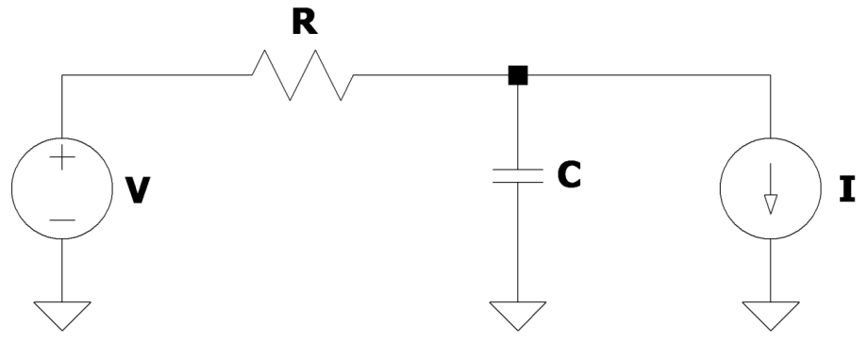

Rys 3.1. Obwód pomiarowy.

Przyjmując, że stan napięcia na wyjściu mikrokontrolera zmienił się w sposób skokowy, w chwili $t=0$, w układzie pomiarowym będzie obowiązywać stan nieustalony. Do opisu matematycznego takich stanów służy analiza operatorowa (rys 3.2).

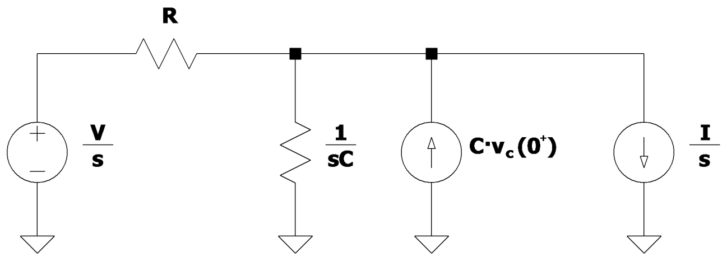

Rys 3.2. Analiza operatorowa obwodu pomiarowego.

Pojemność $C$ zastąpiono równoległym połączeniem rezystancji o wartości $\frac{1}{s·C}$ oraz źródła prądowego o wartości $C·v_{C}(0^{+})$, gdzie $v_{C}(0^{+})$ oznacza wartość chwilową napięcia na pojemności w chwili czasu $t→0^{+}$. Rezystancja $R$ ma charakter liniowy, dlatego nie podlega przekształceniom operatorowym.

Do rozwiązania układu wykorzystano metodę potencjałów węzłowych, w tym celu należało dokonać kolejnego przekształcenia (rys 3.3), w którym zamieniono rzeczywiste źródło napięciowe utworzone z elementów rezystancji $R$ oraz źródła $\frac{V}{s}$, na rzeczywiste źródło prądowe.

C:\Users\Arek\Desktop\Praca Dyplomowa\Praca\Img\MathDescTransform.emf

Rys 3.3. Przekształcony obwód pomiarowy w dziedzinie operatorowej.

Dysponując modelem po przekształceniach możliwe jest wyprowadzenie wzoru na napięcie w węźle $V1$, czyli na badanej pojemności $C$ (1.1).

|  |  |
| --- | --- |
| $$V1 =\frac{V·\frac{R}{s}+ C·v_{C}(0^{+}) –\frac{I}{s}}{\frac{1}{R}+ s·C}$$ | (3.1) |

Po przekształceniach wzoru 3.1 oraz dokonaniu odwrotnej transformaty Laplace’a otrzymano wzór (3.2) opisujący napięcie w dowolnej chwili czasu stanu nieustalonego.

|  |  |
| --- | --- |
| $$V1 = V+\exp\left(-\frac{t}{R·C}\right)·\left(v_{C}(0^{+}) – V +\frac{I}{R}\right)– I·R$$ | (3.2) |

Podobnie przekształcając wzór uzyskano zależność czasu ładowania oraz rozładowania pojemności od wartości tej pojemności (3.3). Wybór obliczeń ładowania bądź rozładowania zależy od wartości parametrów użytych we wzorze, ponieważ wyznaczanie czasu ładowania pojemności będzie obejmowało inne warunki początkowe oraz inne wartości napięcia wyjściowego z bufora trójstanowego (V).

|  |  |
| --- | --- |
| $$t = -C·R·\log\left(\frac{V1 – V +I·R}{v_{C}(0^{+}) – V + I·R}\right)$$ | (3.3) |

W kolejnym przekształceniu wzoru otrzymano wartość pojemności, w zależności od znanego czasu ładowania lub rozładowania (3.4). Parametry $V, I$ oraz $R$ przyjmują stałą wartość na czas trwania stanu nieustalonego. Wyznaczanie pojemności może przebiegać zarówno   
z pomierzonego czasu ładowania jak i rozładowania, dla obu przypadków parametry $V1, V$ oraz $v_{C}(0^{+})$ będą posiadały różną wartość.

|  |  |
| --- | --- |
| $$C = \frac{-t}{R·\log\left(\frac{V1 – V +I·R}{v_{C}(0^{+}) – V + I·R}\right)}$$ | (3.4) |

## Symulacja SPICE

Opis matematyczny udowodnił, że pomiar wartości pojemności, w idealnych warunkach jest możliwy poprzez zmierzenie czasu ładowania lub rozładowania pojemności.   
W podrozdziale poddano analizie obwód pomiarowy z uwzględnieniem pojemności pasożytniczych ścieżek PCB, oraz tranzystorów obwodów wejściowych wykorzystanych układów scalonych.

### Podbloki układu

Blok pomiarowy (rys 3.4) symuluje pojemności pasożytnicze związane ze ścieżkami doprowadzającymi oraz pojemności złącz pomiarowych i diagnostycznych. Do wyprowadzenia SIGNAL dołączono jedno z wyjść mikrokontrolera poprzez trójstanowy bufor. Badana pojemność Cx oraz rezystor pomiarowy RM tworzą człon RC. Rezystor ogranicza prąd ładowania i rozładowania pojemności przez sygnał taktujący. Ważnym parametrem jest wartość rezystancji, ponieważ zbyt wysoka spowoduje, że prądy polaryzujące komparatorów nasycą układ pomiarowy. W takim wypadku ograniczony prąd popłynie do obwodów wejściowych, nie ładując pojemności badanej.

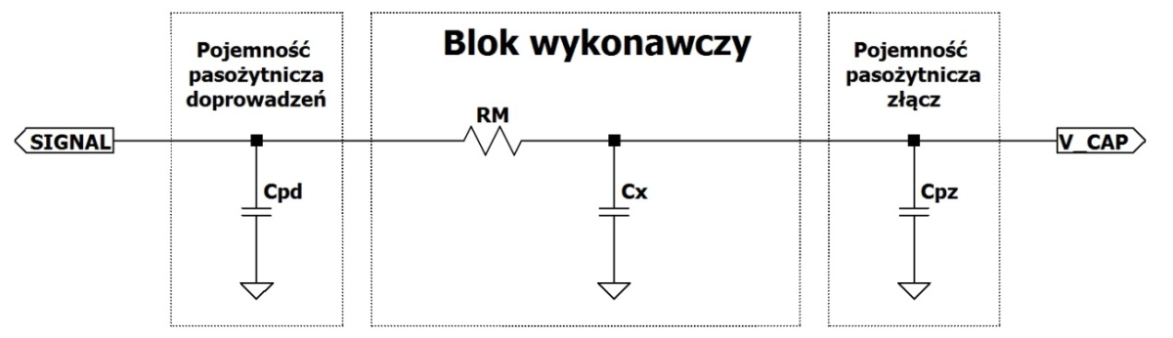

Rys 3.4. Schemat bloku pomiarowego – symulacja.

Blok przetwarzający napięcie występujące na badanej pojemności (rys 3.5) składa się   
z komparatora okienkowego, które porównują poziom napięcia do zadanych progów. Jeżeli napięcie uzyska poziom większy od górnego progu, lub mniejszy od dolnego progu, będzie   
to skutkowało ustaleniem stanu wysokiego na wyjściu bramki XOR. Zbocze narastające tego sygnału spowoduje aktywowanie przerwania i zmianę stanu sygnału taktującego przez mikrokontroler.

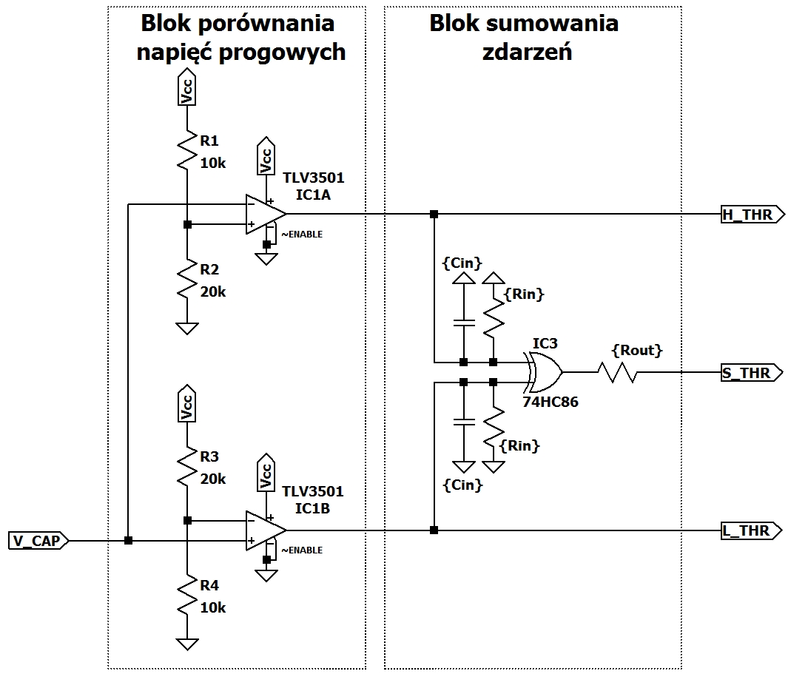

Rys 3.5. Schemat bloku porównywania napięć progowych – symulacja.

Blok symulujący działanie mikrokontrolera (rys 3.6) przewiduje inne wartości pojemności i rezystancji pasożytniczej wejść oraz wyjść układu scalonego, związane to jest z poziomem integracji struktury krzemowej. Na potrzeby symulacji zaimplementowano uproszczoną obsługę przerwania składającą się z przerzutnika RS. Z wywołaniem przerwania ściśle związane jest również opóźnienie jakie wnosi wykonanie kolejnych instrukcji wewnątrz jego obsługi, z tego względu zastosowano człon opóźniający, symulujący czas wykonania przerwania.

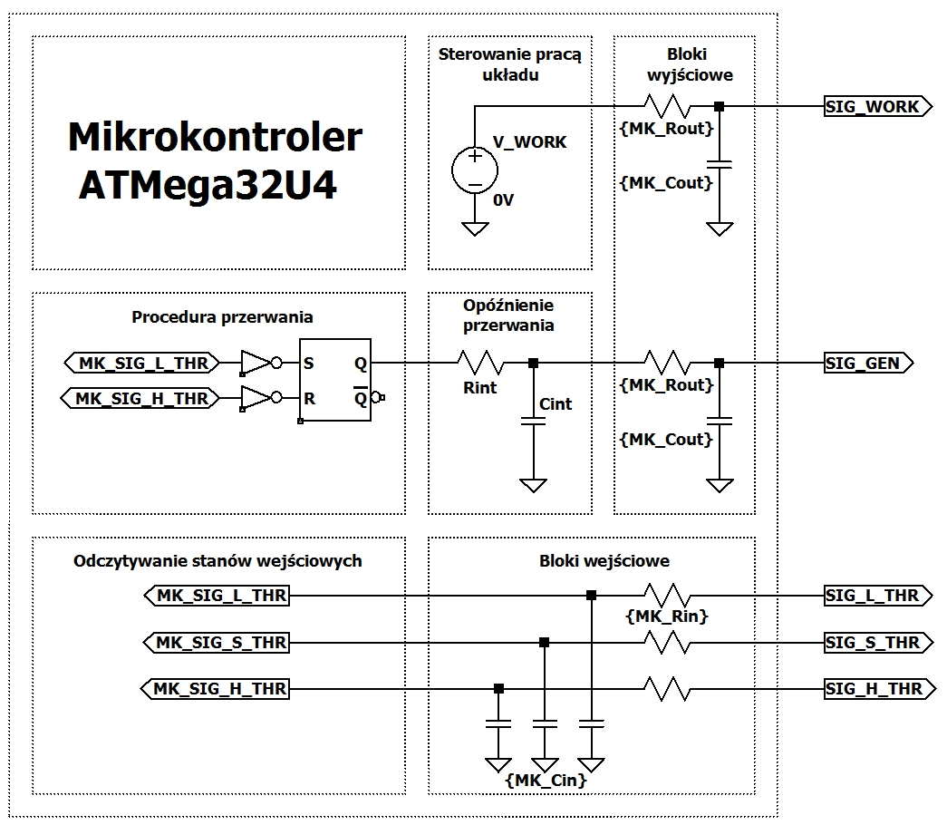

Rys 3.6. Schemat podłączenia mikrokontrolera – symulacja.

Blok bramki trójstanowej (rys 3.7) obejmuje pojemności i rezystancje pasożytnicze wejść układu. Wykorzystane do projektu bramki i bufory są wykonane w technologii CMOS, która cechuje się pojemnością pasożytniczą bramki tranzystora oraz niewielkim prądem upływu. Te parametry zostały zaimplementowane na poczet symulacji w postaci pojemności $Cin$ oraz rezystancji $Rin$. Podobna zasada występuje na wyjściach bramek, załączony jeden   
z tranzystorów *pull up* lub *pull down,* posiada niezerową rezystancję dren – źródło, co zostało również wzięte pod uwagę w postaci rezystancji $Rout$ na wyjściach.Do projektu wykorzystano bufor, ponieważ parametry jego wyjść są bardziej optymalne w porównaniu do wyjść mikrokontrolera (mniejsze pojemności i rezystancje pasożytnicze). Parametryzowanie obwodu pozwala na szybie dostosowanie symulacji po realizacji fizycznego układu. Prawdą jest,   
że wejścia i wyjścia układów scalonych mogą posiadać różne wartości pojemności pasożytniczej, nawet w obrębie pojedynczego układu. Wynika to ze struktury krzemowej oraz nieczystości krzemu wykorzystanego do produkcji. Dlatego też symulacja nie odzwierciedli zachowania rzeczywistego układu, w którym panuje znacznie więcej zjawisk.

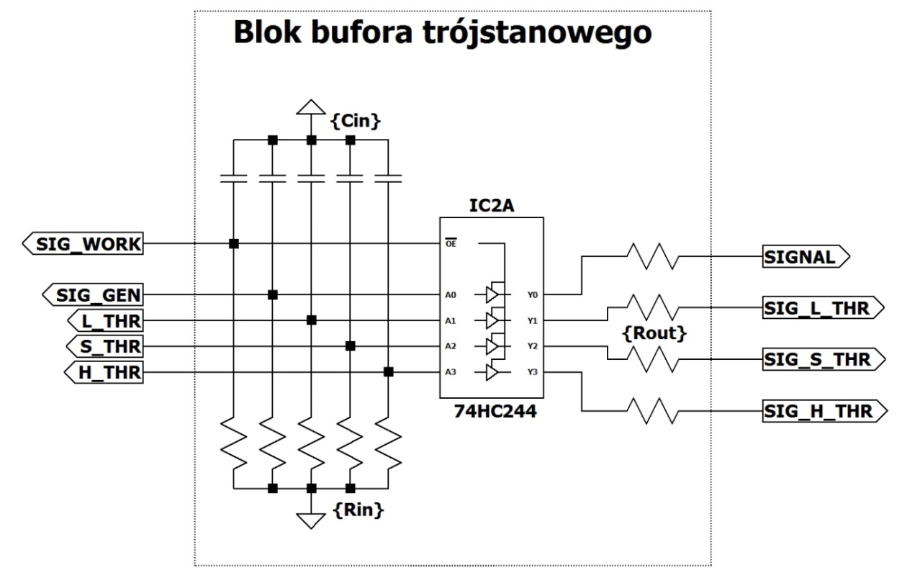

Rys 3.7. Schemat bufora trójstanowego – symulacja.

### Wyniki

Symulacje umożliwiają pomiar czasu ładowania i rozładowania. Niewielki prąd polaryzujący komparatorów powoduje, że czasy te są do siebie zbliżone, ale nie są sobie równe. Podczas realizacji fizycznej, zachodzi konieczność doświadczalnego wyznaczenia prądu polaryzacji, aby umożliwić dokładny pomiar. Charakterystyka czasu ładowania i rozładowania wyznaczone drogą obliczeń oraz symulacji ma charakter w przybliżeniu liniowy (rys 3.8). Charakterystyka pozwala na zobrazowanie wpływu pojemności i rezystancji pasożytniczych, które nie zostały wzięte pod uwagę w modelu matematycznym. Występowanie elementów pasożytniczych w układzie pomiarowym wydłuża czas ładowania i rozładowania pojemności, wszystko to spowodowane jest poprzez zwiększoną sumaryczną pojemność elementu badanego oraz elementów pasożytniczych. Dodatkowym czynnikiem wpływającym   
na czas pomiaru jest obsługa przerwania. Opóźnienie jakie zostaje wprowadzone szacuje się na około 4 µs. Na ten czas składa się wywołanie przerwania, które wynosi 5 cykli zegara oraz wykonanie instrukcji wewnątrz przerwania. Wszystkie z powyżej wspomnianych elementów powoduje przesunięcie charakterystyki, w stronę wyższych czasów ładowania i rozładowania,   
o około 10 μs w całym mierzonym zakresie pojemności. W celu kompensacji elementów pasożytniczych, w obliczeniach została zawarta funkcja korygująca zmierzoną pojemność. Współczynniki funkcji zostały wyznaczone doświadczalnie, na podstawie pomiarów znanych, dokładnych wartości pojemności.

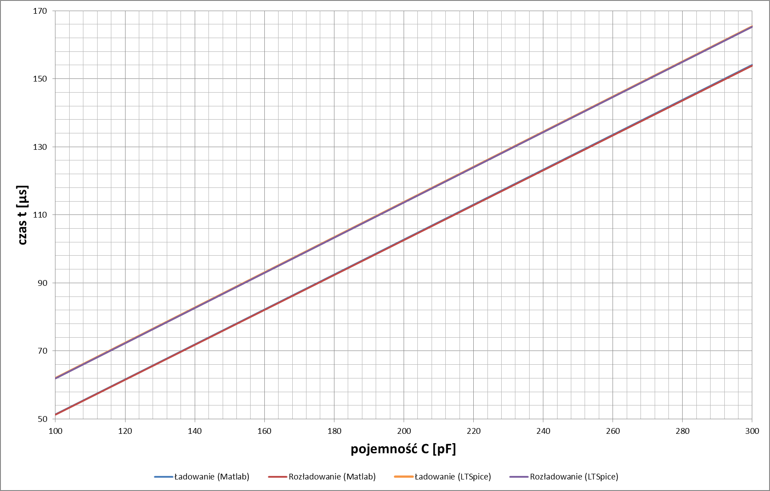

Rys 3.8. Charakterystyka czasu ładowania i rozładowania dla rezystancji R = 741,2 kΩ.

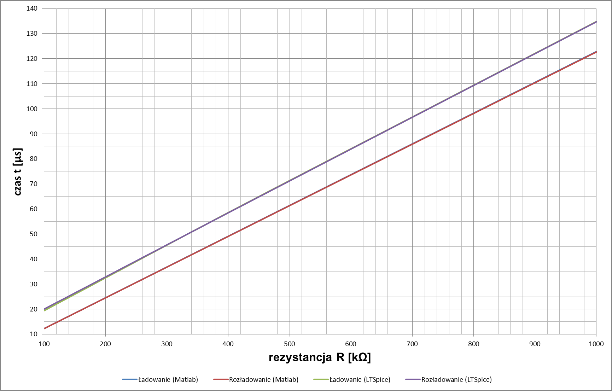

Rys 3.9. Charakterystyka czasu ładowania i rozładowania dla pojemności C = 177,2 pF.

Wyznaczona charakterystyka czasu ładowania i rozładowania pojemności badanej C = 177,2 pF przy zmianie rezystancji rezystora pomiarowego w zakresie od 100 kΩ do 1 MΩ (rys 3.9) ukazuje w przybliżeniu liniową zależność. Przesunięcie charakterystyki wywołane wystąpieniem elementów pasożytniczych w układzie pomiarowym wprowadza nierównomierne przesunięcie charakterystyki układu idealnego. Oznacza to, że dla każdej wybranej rezystancji będą wymagane inne współczynniki korekcji charakterystyki. Dodatkową cechą jaką zaobserwowano podczas symulacji jest ugięcie charakterystyki ładowania w zakresie niskich wartości rezystancji tj. mniejszych od 200 kΩ. Różnice czasowe ściśle są powiązane   
z opóźnieniem wprowadzanym przez przerwanie. Czym mniejsza rezystancja tym w krótszym czasie badany element zgromadzi większy ładunek, powodując że po przełączeniu sygnału taktującego większy ładunek musi zostać oddany. Dlatego zaleca się wybór rezystancji większych bądź równych od 200 kΩ. Czym rezystancja jest większa, tym wynik pomiarowy jest dokładniejszy. Jednak zbyt duża wartość rezystancji prowadzi do zjawiska, w którym ograniczony tą rezystancją prąd zdoła jedynie nasycić prądy polaryzujące obwodów wejściowych komparatorów. W takiej sytuacji badana pojemność nie zgromadzi ładunku w czasie pomiaru. Wartość maksymalnej rezystancji, zapewniającej poprawność pomiaru została określona symulacyjnie na około 3 MΩ, natomiast w układzie rzeczywistym zachodzą również inne zjawiska, nie wzięte pod uwagę podczas symulacji.

Przykładowa charakterystyka obrazująca metodę pomiaru z uwzględnieniem elementów pasożytniczych (rys 3.10) pomaga użytkownikowi zrozumieć podstawę pomiaru. W układzie rzeczywistym udostępniono możliwość podejrzenia przebiegów przy pomocy oscyloskopu. Pomiar sondą oscyloskopową nie odda jednak rzeczywistych warunków panujących podczas pomiaru, gdyż wnosi ona pewną, dodatkową pojemność pasożytniczą w układ pomiarowy. Przekroczenie jednego z progów napięć referencyjnych objawia się wygenerowaniem dodatniego impulsu sygnału S_THR, co analizowane jest przez mikrokontroler.

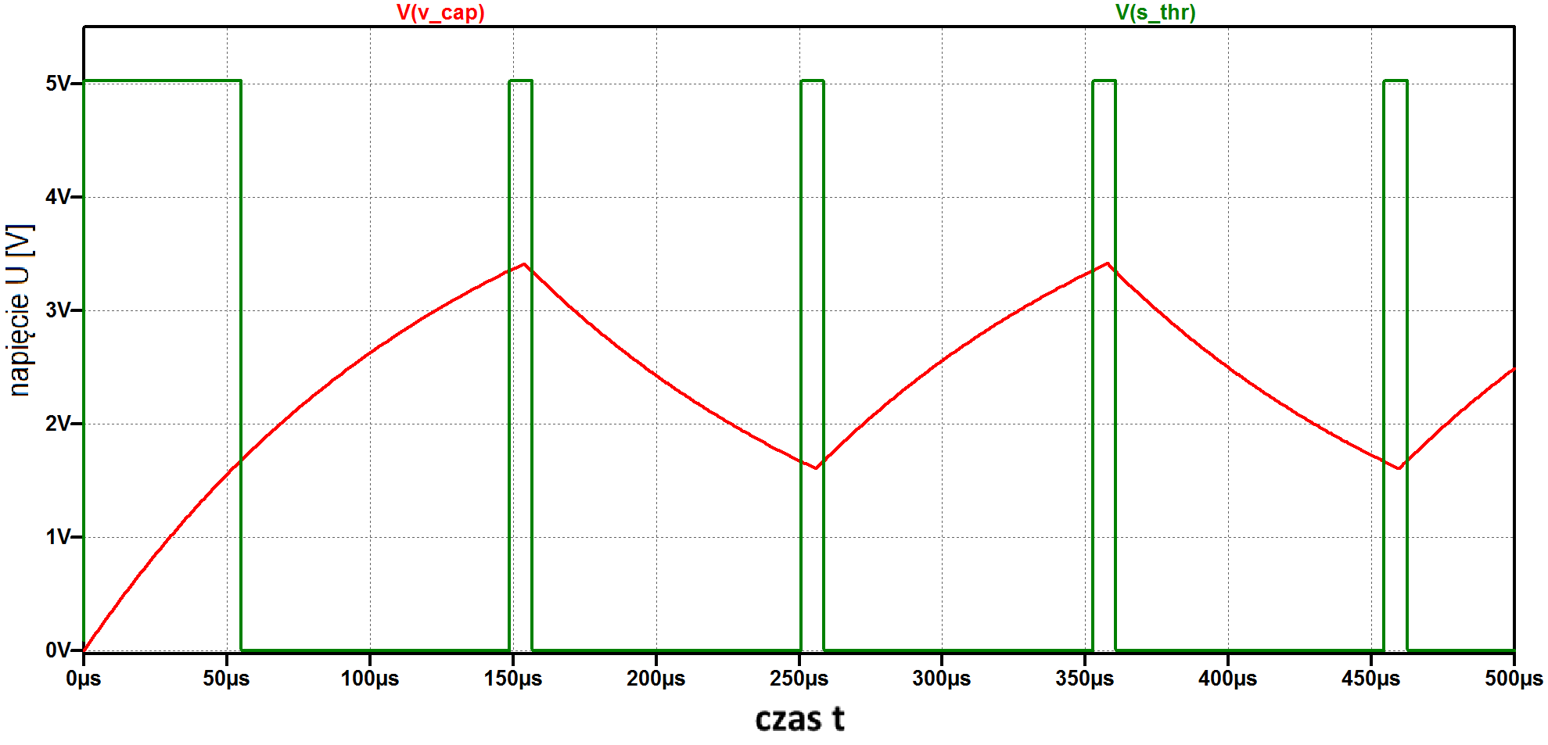

Rys 3.10. Charakterystyka sygnałów w czasie pomiaru, C = 177,2 pF, R = 741,2 kΩ.

# Budowa układu laboratoryjnego

W rozdziale zostanie zaprezentowana realizacja fizycznego układu inteligentnego czujnika pojemnościowego. Szczególną uwagę poświęcono omówieniu podukładów zasilania, obwodu pomiarowego, a także modułów Arduino Micro, czujnika temperatury i wilgotności względnej SHTC3 oraz wyświetlacza alfanumerycznego LCD.

## Stanowisko laboratoryjne

Możliwość pomiaru układem laboratoryjnym jest możliwa tylko przy użyciu interfejsu użytkownika (rys 4.1). Interfejs ten pozwala na pomiar jednokrotny pojemności czujnika HS1101, oraz wielokrotny, z zaprogramowanym odstępem czasu. Ukazuje wyniki pomiarowe   
w aplikacji okienkowej. Oprócz pomiarów udostępnia funkcję kalibracji układu pomiarowego. Kalibracja umożliwia pomiar poziomu napięcia na wyjściach bufora trójstanowego, który taktuje blok pomiarowy. Interfejs użytkownika zapewnia także wszelkie obliczenia, oraz generuje skrypt programu Matlab, w którym użytkownik może dostosować do swoich wymagań wyniki pomiarowe. Interfejs użytkownika udostępnia możliwość zmian ustawień układu laboratoryjnego, mi. in. poziomy napięć progowych i zasilania, czy współczynniki korekcji. Wartości nastaw są zapamiętywane w pamięci trwałej układu laboratoryjnego i aktualizowane wraz z podłączeniem do interfejsu. Dzięki wykorzystaniu protokołu USB interfejs użytkownika dokonuje automatycznej detekcji podłączonego układu i nawiązuje z nim połączenie.

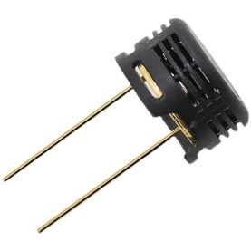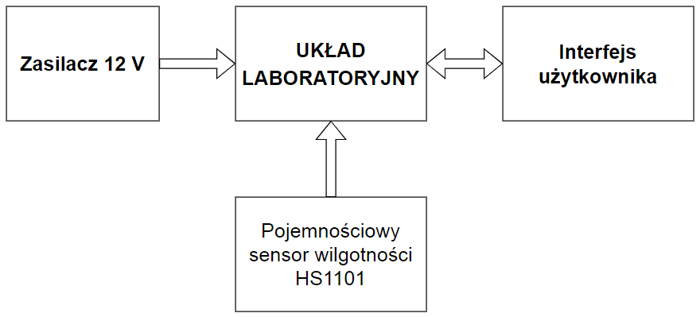

Rys 4.1. Schemat blokowy stanowiska pomiarowego.

Do poprawnego działania układu laboratoryjnego wymagane jest zewnętrzne napięcie zasilające, o wartości przynajmniej 8 V. Zaś obiektem badanym jest pojemnościowy czujnik wilgotności względnej HS1101, którego pojemność zmienia się w zakresie 161 – 193 pF. Układ laboratoryjny posiada szerszy zakres badanych pojemności.

## Inteligentny czujnik pojemnościowy

Głównym blokiem zarządzającym układem laboratoryjnym jest Arduino Micro (rys 4.2), jest on połączony z obwodem pomiarowym. Komunikacja z obwodem pomiarowym odbywa się poprzez uniwersalny interfejs czujnik-mikrokontroler dla mikrokontrolerów z modułem przechwytywania zdarzeń zewnętrznych. Stabilny i dokładny pomiar zapewnia wewnętrzny zasilacz stabilizowany. Aby dodatkowo ograniczyć pobierany prad z wewnętrznego zasilacza, zdecydowano, że moduł Arduino Micro zostanie zasilony z zewnętrznego napięcia, jest to możliwe gdyż wspomniany moduł posiada wbudowany stabilizator monolityczny. Kolejnym blokiem inteligentnego czujnika pojemnościowego jest sensor temperatury   
i wilgotności względnej SHTC3. Implementacja tego bloku zapewniła dodatkowe funkcje   
tj. przybliżone sprawdzenie poprawności wyznaczonej wilgotności z czujnika pojemnościowego HS1101. Oba sensory RH zostały umiejscowione możliwie blisko siebie, aby podobnie reagowały na zmiany parametrów otoczenia. Dodatkowa informacja o temperaturze pozwala uzyskać informacje o punkcie rosy, czyli o temperaturze, w której rozpocznie się proces skraplania gazu, co znacząco może wpłynąć na wskazania czujnika pojemnościowego HS1101. Układ laboratoryjny dodatkowo został wyposażony w układ prezentacji danych, czyli wyświetlacz alfanumeryczny LCD. Obecność tego bloku nie jest wymagana do poprawnego działania układu laboratoryjnego.

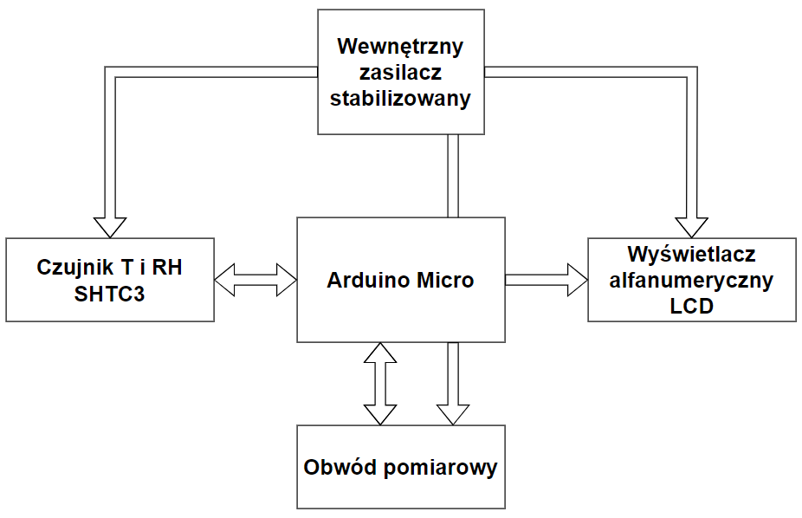

Rys 4.2. Schemat blokowy układu laboratoryjnego.

## Układ zasilania

Stabilność napięcia zasilającego z punku widzenia układu pomiarowego jest jednym   
z najważniejszych elementów niniejszej realizacji sprzętowej. Napięcie to wpływa na poziom napięcia wyjściowego z bufora trójstanowego, który stanowi sygnał wejściowy dla bloku pomiarowego. Stabilność napięcia w czasie pomiaru jest nieodzowna dla zapewnienia wysokiej dokładności pomiarowej, gdyż jednym z parametrów w formule (TU WZÓR) jest właśnie napięcie sygnału taktującego blok pomiarowy. Parametr ten wyklucza użycie zasilania z portu USB, ze względu na niestabilność napięcia, która może wahać się od 4,5 do 5,5 V.

Zastosowany w projekcie stabilizator monolityczny 7805 (rys 4.3) posiada parametry wystarczające do zapewnienia należytej stabilności napięcia w układzie pomiarowym. Współczynnik temperaturowy napięcia wyjściowego wynosi zaledwie -1,1 mV/oC. Czas pomiaru pojemności jest wielokrotnie mniejszy od bezwładności temperaturowej otoczenia, dlatego nie wpłynie to na stabilizowane napięcie. Kolejnym parametrem jest regulacja napięcia w stosunku do zmian pobieranego prądu, który został przedstawiony w wielkości typowej 5 mV/A. W trakcie pomiaru jedyna zmienność prądu będzie wynikała z ładowania i rozładowania pojemności badanej, pozostałe układy jak SHTC3 oraz LCD w tym czasie pozostają w spoczynku. Poziom wahań prądu jest zależny od rezystancji pomiarowej, która to powinna znajdować się   
w zakresie od 100 kΩ do 1 MΩ, zatem nawet w trakcie pełnego rozładowania pojemności prąd ten będzie znacząco ograniczony, nie wpływając tym samym na stabilizowane napięcie.

Układ zasilania został wyposażony w diodę prostowniczą, zabezpieczającą układ laboratoryjny przed podłączeniem zewnętrznego napięcia zasilającego o odwrotnej polaryzacji. Stabilizator napięcia do poprawnej pracy potrzebuje nadwyżkę 2 V zewnętrznego napięcia zasilania w stosunku do napięcia stabilizowanego, wliczając w to potencjał odkładający się na diodzie prostowniczej, układ laboratoryjny należy zasilać napięciem minimalnym 8 V.

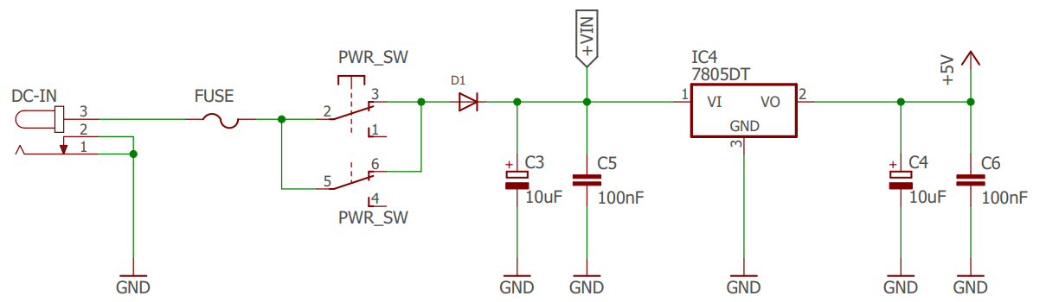

Rys 4.3. Schemat ideowy układu zasilającego.

## Moduł Arduino Micro

Wykorzystany moduł Arduino Micro (rys 4.4) oparty jest o 8 bitowy mikrokontroler ATmega32U4 posiada wbudowane złącze Micro USB oraz rezonator kwarcowy o częstotliwości 16 MHz. Na płytce PCB znajduje się także złącze do programowania szeregowego ISP, oraz 3 diody elektroluminescencyjne, które w projekcie sygnalizują wykonanie instrukcji przez układ laboratoryjny, podłączenie do komputera nadrzędnego, a także skomunikowanie z interfejsem użytkownika. Moduł posiada listwy kołkowe z wyprowadzeniami mikrokontrolera po obu stronach PCB. W projekcie został zrealizowany jako nakładka, możliwa do odłączenia. Moduł wyposażony został w stabilizator napięcia zasilania, o niewielkim poborze mocy. Mikrokontroler, przy zegarze 16 MHz, wymaga zasilania o wartości 5 V, wewnątrz modułu znajduje się także drugi stabilizator monolityczny o napięciu wyjściowym 3,3 V.

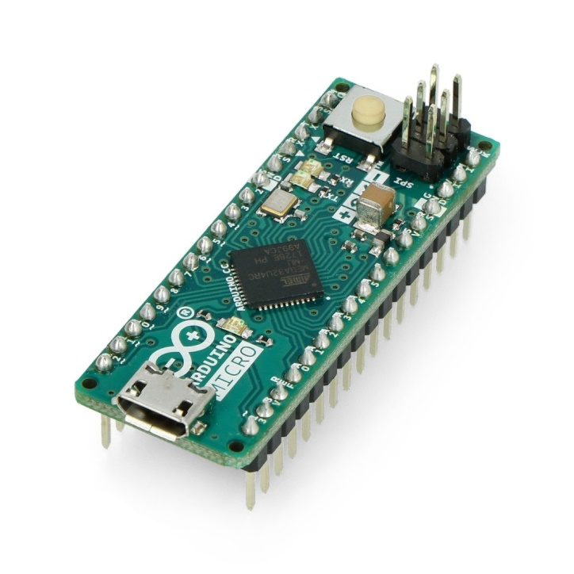

Rys 4.4. Moduł Arduino Micro.

Podłączenie bloku Arduino Micro (rys 4.5) odbywa się z wykorzystaniem interfejsu TWI (SDA, SCL) z modułami wyświetlacza alfanumerycznego LCD oraz z czujnikiem temperatury   
i wilgotności względnej SHTC3. Magistralowa topologia pozwala na łatwą konfigurację   
i przyśpiesza rozbudowę układu. Sygnały wyjściowe, sterujące obwodem pomiarowym,   
to mi. in. sygnał aktywacji buforów trójstanowych (SIG_WORK) oraz sygnał taktujący człon pomiarowy RC (SIG_GEN). Pozostałe sygnały tj. przekroczenie progów napięć przez zgromadzony ładunek pojemności badanej (SIG_L_THR, SIG_H_THR) oraz suma tych zdarzeń (SIG_S_THR), poprzez bufor trójstanowy, są podłączone do wejść mikrokontrolera. Tak jak wspomniano, wykorzystano wewnętrzny stabilizator modułu do zasilania mikrokontrolera, w celu obniżenia poboru prądu ze stabilizatora 7805 zasilającego pozostałe bloki układu laboratoryjnego, w tym celu napięcie zewnętrzne (VIN) zostało podłączone do dedykowanego wejścia.

Dodatkowo, aby programowo sprawdzić obecność zewnętrznego napięcia zasilania, zastosowano rezystor R8. Podczas podłączenia Arduino Micro do portu USB, czerpie on z niego zasilanie, natomiast brak napięcia zewnętrznego powoduje, że wejście 12 pozostaje niepodłączone (nie panuje na nim żadne napięcie), dlatego wejście to musi zostać podciągnięte do masy układu poprzez rezystor R8. Odczyt logicznego „0” z portu 12 informuje mikrokontroler o braku zewnętrznego napięcia zasilającego, generuje on wtedy stosowny komunikat do interfejsu użytkownika.

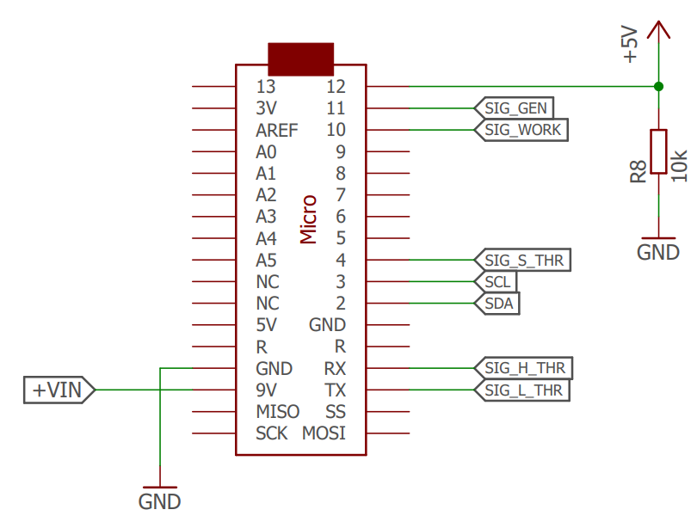

Rys 4.5. Schemat ideowy podłączenia modułu Arduino Micro.

## Moduł SHTC3

Służący do pomiaru temperatury i wilgotności względnej, moduł SHTC3 został zaimplementowany w celu potwierdzenia poprawności wyznaczonej wartości wilgotności względnej uzyskanej w drodze pomiarów. Nie jest to jednak urządzenie na tyle dokładne aby kalibrować układ pomiarowy, ponieważ jego typowa dokładność dla wilgotności względnej wynosi ±2 % RH. Dodatkowa funkcja pomiaru temperatury pozwala na uzyskanie informacji   
o temperaturze punktu rosy, która określa początek skraplania się gazu. Moment skroplenia się gazu może być istotny z punktu widzenia dokładności pomiarów, gdyż pomiar pojemności wilgotnego czujnika HS1101 może wprowadzać błąd. Układ laboratoryjny umożliwia śledzenie   
i wyciągnięcie wniosków z otrzymanych pomiarów. Pomiar temperatury i wilgotności zajmuje czujnikowi mniej niż 20 ms, co umożliwia każdorazowy pomiar tych parametrów nawet podczas wielokrotnych serii pomiarowych.

Moduł SHTC3 składa się z czujnika, pracującego na poziomach logicznych 3,3 V,   
na płytce PCB (rys 4.6) zaimplementowano zarówno konwertery stanów logicznych z 5 V na poziom 3,3 V oraz monolityczny stabilizator napięcia zasilający czujnik, umożliwia to bezpośrednie podłączenie modułu do układów pracujących w poziomie 5 V.

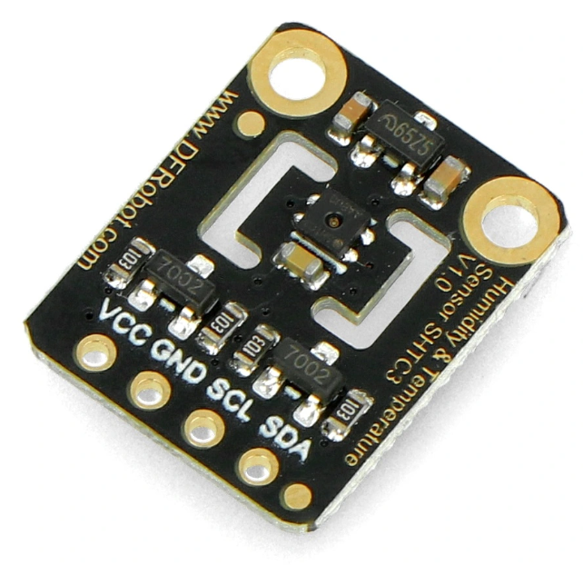

Rys 4.6. Moduł SHTC3.

## Moduł LCD

Wykorzystanie wyświetlacza alfanumerycznego LCD (rys 4.7) ma na celu prezentację danych. Obecność wyświetlacza nie jest konieczna do prawidłowego działania układu. Wykorzystano sterowanie poprzez interfejs TWI, dzięki czemu mikrokontroler automatycznie wykrywa jego obecność podczas inicjalizacji systemu i analizuje w pętli głównej programu. Zastosowanie ekspandera wyjść PCF8574t znacząco ogranicza ilość wyprowadzeń, co jest zaletą, ponieważ ze względu na wymiary płytki PCB, zdecydowano żeby wyświetlacz był dołączany do układu laboratoryjnego za pomocą przewodów. Do tego celu potrzeba konkretnie 4 przewodów, z czego 2 służą jako zasilanie modułu oraz pozostałe 2 zapewniają komunikację z ekspanderem wyjść. Dedykowany ekspander do sterowania wyświetlaczami LCD posiada wbudowany potencjometr, służący do regulacji kontrastu. Interfejs TWI wymaga także rezystorów podciągających do zasilania, ponieważ wyjścia tego interfejsu występują w konfiguracji otwartego kolektora. W tym celu zaimplementowano w układzie laboratoryjnym rezystory R6 oraz R7, o wartości rezystancji 10 kΩ.

Po każdym pomiarze, interfejs użytkownika wysyła do układu laboratoryjnego obliczone wartości pojemności, wilgotności względnej i temperatury. Poza tym wysyłany jest średni czas ładowania i rozładowania badanej pojemności czujnika, ten parametr został udostępniony użytkownikowi tylko poprzez wyświetlacz LCD.

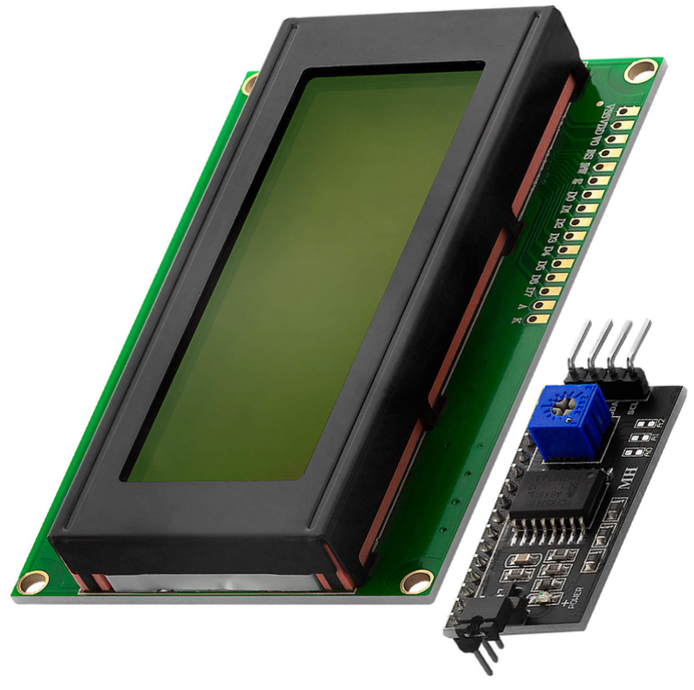

Rys 4.7. Moduł wyświetlacza alfanumerycznego LCD

## Układ pomiarowy

Blok pomiarowy składa się z bufora trójstanowego, członu RC, toru przetwarzania sygnału pomiarowego oraz toru napięć referencyjnych. Jednym z ważniejszych, w tym zagadnieniu, parametrów są stabilne napięcia odniesienia, możliwie najniższe napięcie niezrównoważenia komparatorów oraz niewielki ich prąd polaryzacji obwodów wejściowych.

Bufor trójstanowy pełni rolę izolacji obwodu wykonującego pomiar, od mikrokontrolera (rys 4.8). Ze względu na wysoką integrację struktury krzemowej, wyjście mikrokontrolera posiada większe pojemności pasożytnicze. Dodatkowo, zwiększona stabilność napięcia wyjściowego oraz większy prąd uzyskiwany z wyjścia, są cechami buforów trójstanowych. Kolejną zaletą tych układów jest dodatkowy stan wysokiej impedancji, co znacząco mniejsza pobór prądu w stanie uśpienia układu.

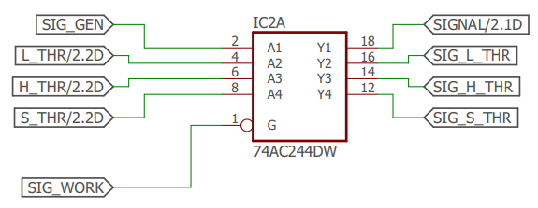

Rys 4.8. Schemat ideowy bufora trójstanowego.

Człon pomiarowy RC (rys 4.9) składa się z rezystora pomiarowego RM oraz dołączanej pojemności badanej. Dodatkowo, na płytce PCB zaimplementowano czujnik dotyku, którego działanie opiera się na zmianie pojemności pod wpływem przyłożonego palca. Pojemność rośnie wraz ze wzrostem powierzchni stylu czujnika oraz skóry człowieka.   
Na pojemność mają również wpływ parametry skóry np. jej wilgotność. Podłączenie czujnika natomiast dobywa się poprzez listwy kołkowe. Do wyboru obiektu pomiarowego służą przełączniki DIPSWITCH.

Wartość rezystancji rezystora pomiarowego jest jednym z parametrów obliczeniowych, dlatego należy zmierzyć tą wartość z możliwie największą dokładnością. Układ laboratoryjny umożliwia podłączenie rezystora wybranego przez użytkownika. Wartość rezystancji wbudowanej w układ pomiarowy wynosi 100 kΩ. Wybór wbudowanego lub zewnętrznego rezystora pomiarowego możliwy jest przez konfigurację przełączników DIPSWITCH.

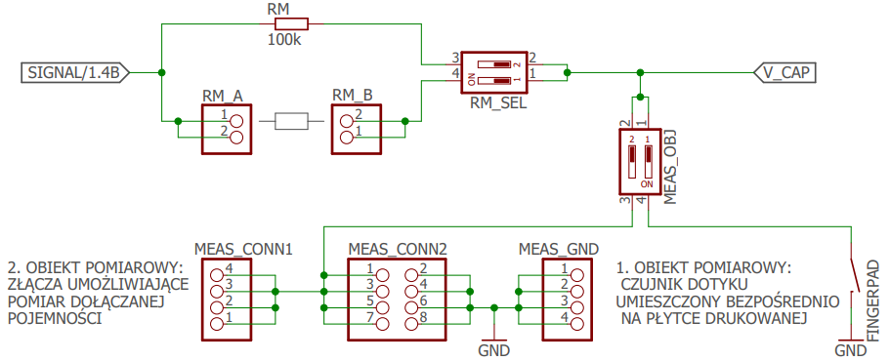

Rys 4.9. Schemat ideowy członu pomiarowego RC.

Uzyskując stabilne napięcie zasilania możliwa jest konfiguracja napięć odniesienia za pomocą precyzyjnych dzielników rezystancyjnych (rys 4.10). Zaimplementowano możliwość wyboru dzielników wbudowanych (R1, R2; R3, R4) oraz zewnętrznych, konfigurowanych przez użytkownika. Do konfiguracji służą żeńskie listwy kołkowe, w których użytkownik ma możliwość podłączenia dowolnego dzielnika. Zaś wbudowane zapewniają stosunek 2/3 napięcia zasilania (w przypadku górnego progu) oraz 1/3 napięcia zasilania (w przypadku dolnego progu). Zastosowanie rezystorów do realizacji potencjałów odniesienia niesie ze sobą zaletę, ponieważ wahania napięcia zasilającego mają wpływ na wyjście dzielnika, kompensując tym samym napięcie referencyjne. Na wspomnianych rezystorach wydziela się niewielka moc, nie powodując zmian rezystancji ze względu na wydzielane ciepło. Wybór obsługiwanego potencjału odniesienia obsługiwany jest poprzez przełączniki DIPSWITCH.

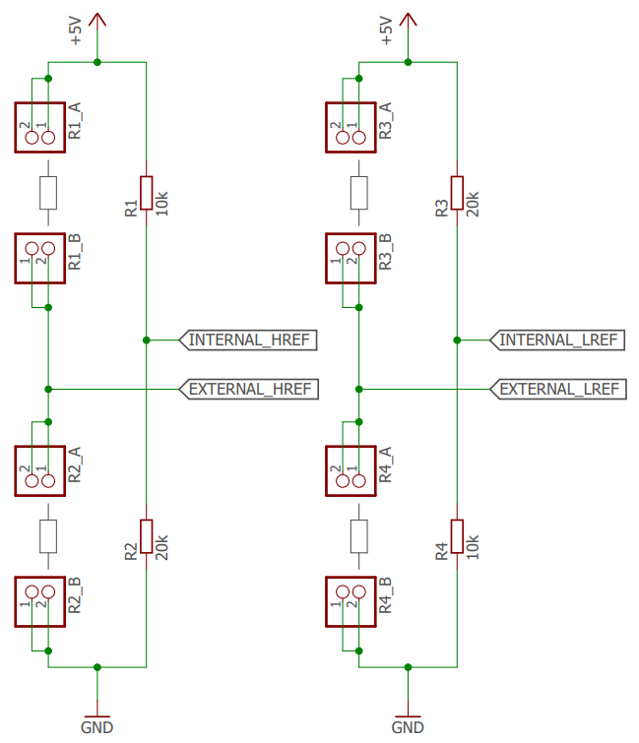

Rys 4.10. Schemat ideowy toru napięć referencyjnych.

Tor przetwarzania sygnału pomiarowego (rys 4.11) oparty jest o komparator okienkowy. Dla dokładności pomiarowej, ważne jest aby dobrać komparator o możliwie najmniejszym prądzie polaryzacji obwodów wejściowych. Wybrany został układ TLV3502AID, którego parametry są wystarczające do zapewnienia należytej dokładności pomiarowej,   
a zarazem posiada on przystępną cenę. Prąd polaryzacji został określony w dokumentacji   
na wartość ± 20 pA. Ważnym parametrem jest także napięcie niezrównoważenia, które określa przesunięcie charakterystyki przejściowej, od idealnego komparatora. Wartość ta została zapewniona przez producenta w zakresie 1 – 6,5 mV. Natomiast czas propagacji sygnału wyjściowego tego układu wynosi 12 ns. Wartość ta jest kilku krotnie mniejsza   
od jednego cyklu zegarowego mikrokontrolera, która dla zegara 16 MHz wynosi 62,5 ns. Zatem czas propagacji nie wpłynie na opóźnienie odczytu sygnałów przez mikrokontroler. Chęć wykorzystania modułu przechwytywania zdarzeń zewnętrznych wymusza sprowadzenie obu sygnałów progowych do jednej linii. Za tę cechę jest odpowiedzialna bramka logiczna XOR. Suma obu sygnałów progowych jest automatycznie rozpoznawana przez mikrokontroler.

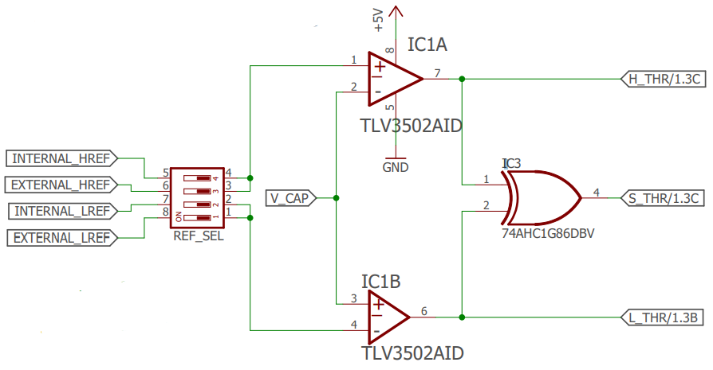

Rys 4.11. Schemat ideowy toru przetwarzania sygnału pomiarowego.

## Złącza diagnostyczne

Diagnostyka sygnałów w układzie laboratoryjnym jest jedną z ważniejszych elementów dydaktycznych, pozwala użytkownikowi zapoznać się i zrozumieć metodykę pomiarową. W celu realizacji projektu zastosowano złącza diagnostyczne w postaci listew kołkowych, które umożliwiają podłączenie oscyloskopu. Każda sonda oscyloskopowa wnosi pewną, niewielką pojemność do układu, więc samo podłączenie sondy wywoła zmianę badanej pojemności.   
Aby zminimalizować wpływ sondy należy przestawić ją w tryb pracy „x10”, wykazuje ona w tym trybie mniejszą pojemność.

Złącza diagnostyczne umożliwiają podejrzenie charakterystyki przejściowej sygnału ładowania i rozładowania pojemności. Podgląd przebiegu w tym punkcie najbardziej narażony jest na działanie pojemności pasożytniczej sondy pomiarowej. Wyprowadzony został również sygnał taktowania bloku pomiarowego. Podczas kalibracji urządzenia, mikrokontroler wystawia sygnał prostokątny o częstotliwości 1 MHz, na tym wyprowadzeniu, umożliwia to doświadczalne sprawdzenie opóźnień działania komparatora oraz poziomy napięć wyjściowych bufora trójstanowego. Wyprowadzone zostały również sygnały osiągnięcia progu (L_THR – osiągnięty dolny próg, H_THR – osiągnięty górny próg), a także suma powyższych zdarzeń (S_THR). Dzięki tym sygnałom możliwe jest stwierdzenie, przy jakim poziomie napięcia na pojemności zareaguje komparator.

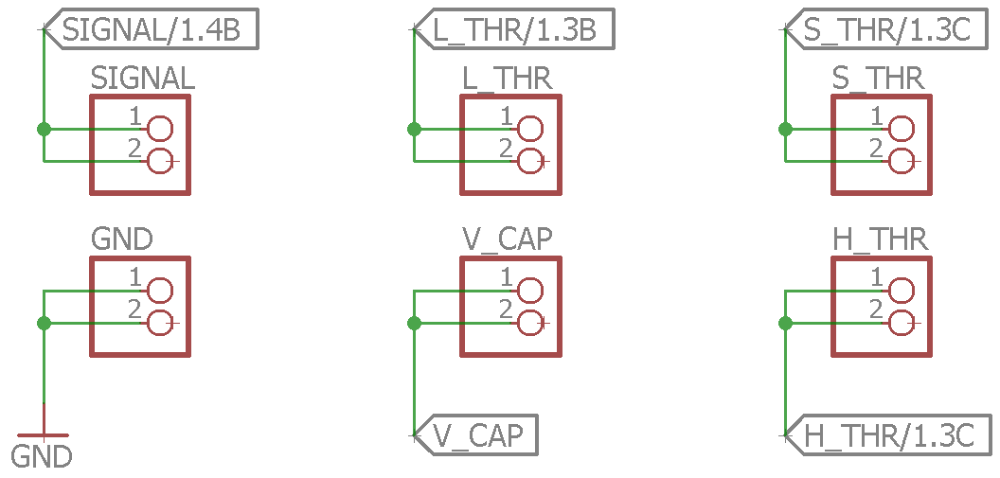

Rys 4.12. Schemat ideowy złącz diagnostycznych.

## Layout PCB

W podrozdziale zostanie zaprezentowany projekt mozaiki PCB oraz realizacja rzeczywistego układu. Szczególną uwagę poświęcono sposobom prowadzenia ścieżek oraz umiejscowienia elementów elektronicznych.

### Projekt

Projekt mozaiki PCB został opracowany przy użyciu programu Autodesk Eagle (rys 4.13; rys 4.14). Wynikowa płytka posiada wymiary 105 x 83 mm. Projekt wykonano w formie 2 stronnej płytki o szerokości ścieżek sygnałowych na poziomie 16 milsów oraz ścieżek zasilających – 40 milsów. Podane szerokości ścieżek są wystarczające to zapewnienia minimalnej rezystancji oraz wystarczające do przenoszenia prądów przepływających przez układ laboratoryjny. Ponadto zastosowano rozlew masy po obu stronach płytki, w celu ograniczenia szumów mogących wpłynąć na dokładność pomiaru pojemności. Rozlew masy ma za zadanie ekranowanie ścieżek sygnałowych. Wadą tego rozwiązania jest zwiększona pojemność ścieżek w stosunku do masy układu. Warstwa miedzi została także pokrywa soldemaską, której zadaniem jest zabezpieczenie pól kontaktowych przed zwarciami oraz zanieczyszczeniami. Aby ograniczyć ilość otworów na płytce, zdecydowano o montażu powierzchniowym SMD. Wszystkie układu elektroniczne, dostępne w tym typie montażu zostały zaimplementowane. Z punktu widzenia użytkownika, ważne jest także umiejscowienie elementów, złącz diagnostycznych, aby w przejrzysty sposób korzystać z urządzenia. Wejście zasilania zostało umiejscowione, w górnym lewym rogu płytki zaraz obok znajduje się przełącznik zasilania. Złącza diagnostyczne natomiast jako wyjścia układu zostały umiejscowione z prawej strony płytki PCB. Wszystkie elementy bloków pomiarowych starano się umieścić możliwie blisko siebie. Zainstalowano także podstawki, aby ograniczyć miejsce styku płytki z podłożem, na którym stoi.

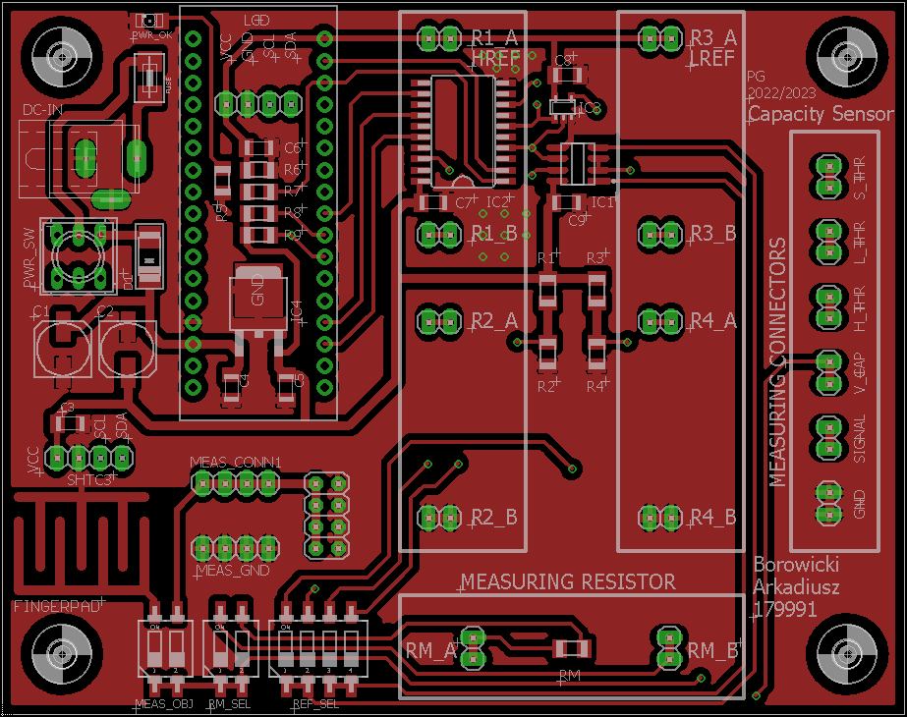

Rys 4.13. Projekt mozaiki PCB – górna strona.

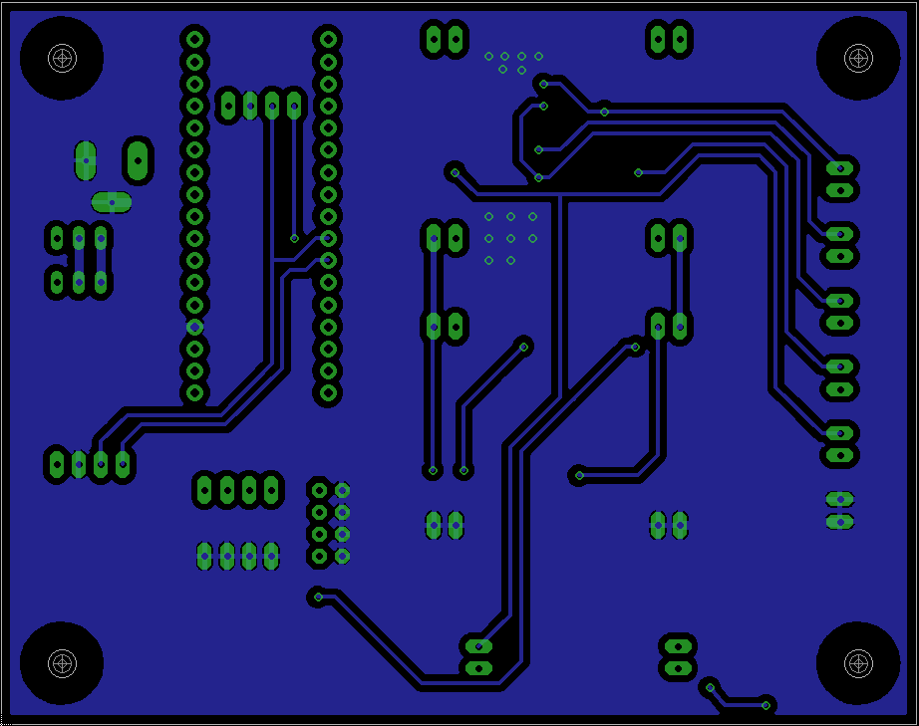

Rys 4.14. Projekt mozaiki PCB – dolna strona.

### Realizacja

Rzeczywisty układ laboratoryjny (rys 4.15) posiada nakładkę w postaci modułów Arduino Micro, czujnika temperatury i wilgotności względnej SHTC3 oraz LCD. Moduł LCD został wyprowadzony za pomocą przewodów, a kątowe złącze kołkowe umożliwiające jego podłączenie znajduje się pod modułem Arduino Micro. Układ laboratoryjny posiada także miejsce umożliwiające dołączenie czujnika pojemnościowego, co czyni ten układ uniwersalnym, mogącym pracować z różnymi czujnikami. Na rynku są dostępne także inne moduły służące do pomiaru wilgotności, np. czujnik pary wodnej, którego działanie opiera się o badanie pojemności, czy czujnik wilgotności gleby. Miejsce na dołączenie tych czujników zostało wyprowadzone w postaci męskich listew kołkowych, znajdujących się obok czujnika HS1101. Moduł SHTC3 umiejscowiono możliwie blisko czujnika pojemnościowego HS1101, aby jak najbardziej zbliżyć warunki pracy.

Programowanie szeregowe mikrokontrolera odbywa się poprzez dedykowane wyprowadzenie złącza ISP. Moduł posiada także wbudowane złącze Micro USB, służące do komunikacji z interfejsem użytkownika.

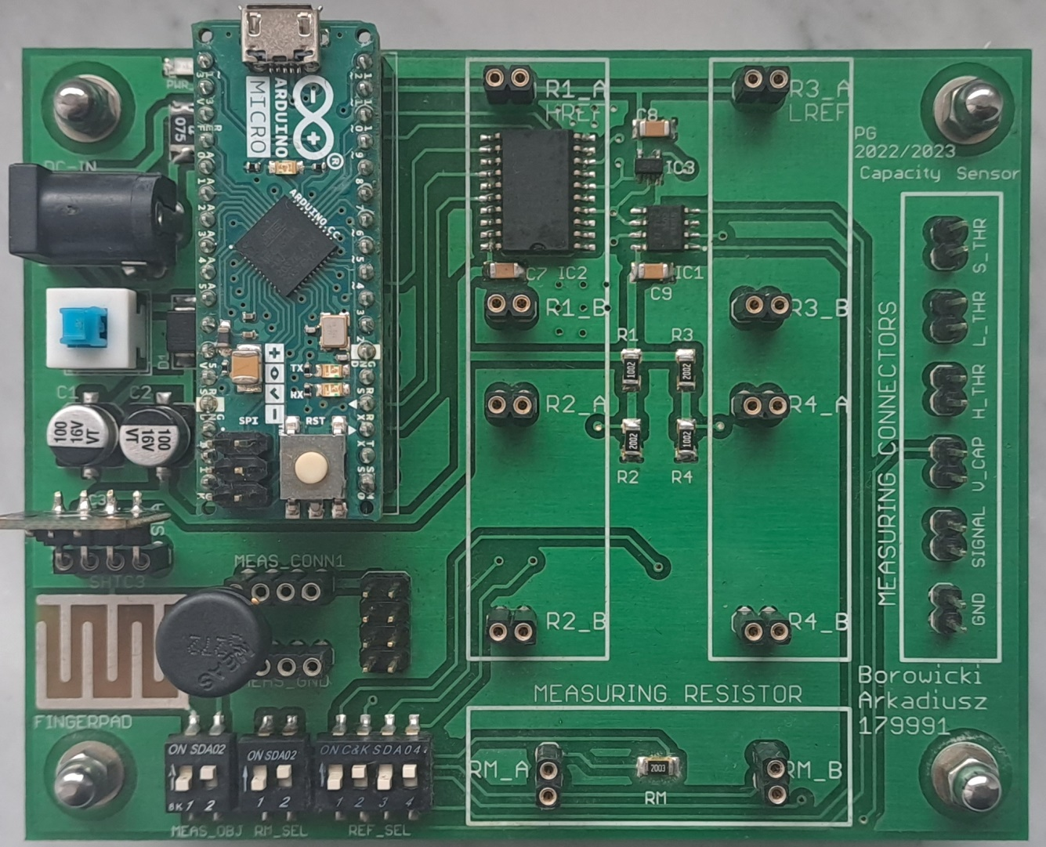

Rys 4.15. Realizacja fizyczna układu laboratoryjnego.

# Użyte Układy peryferyjne mikrokontrolera

W rozdziale zostanie zaprezentowana struktura wewnętrzna mikrokontrolera ATmega32U4. Szczególną uwagę skupiono na objaśnieniu konfiguracji układów peryferyjnych, wraz z omówieniem rejestrów pracy, a także na zaletach wykorzystania interfejsu TWI.

## System przerwań

System przerwań jest jeden z ważniejszych układów peryferyjnych mikrokontrolerów, pozwala przerwać aktualnie wykonujący się ciąg instrukcji programu głównego, na skutek wystąpienia określonego zdarzenia. Pozwala to na możliwie szybką reakcję i obsługę przerwania. Program obsługujący zdarzenie powinien składać się z niewielkiej liczby instrukcji, w ten sposób działanie programu głównego nie zostanie zaburzone.

Każde, uprzednio zaprogramowane, wystąpienie zdarzenia od układu peryferyjnego objawia się ustawieniem bitu żądania obsługi. W pierwszej kolejności zostają obsłużone przerwania o najwyższym priorytecie. System obsługuje również zagnieżdżanie przerwań, wybierając w danej chwili, które zdarzenie potrzebuje natychmiastowej reakcji. Dokumentacja mikrokontrolera określa, że czas pomiędzy wystąpieniem zdarzenia a jego obsługą wynosi minimum 5 cykli zegara taktującego. W tym czasie następuje zapisanie w pamięci stosu aktualnej wartości licznika programu, którego wartość w następnym kroku zostaje ustawiona na przypisaną dla danego przerwania, czyli domyślny wskaźnik na tablicę przerwań.   
Po zakończeniu przerwania w sposób analogiczny licznik programu zostaje załadowany wartością z pamięci stosu, następnie zerowana jest flaga żądania obsługi przerwania. Cała procedura powrotu do wcześniej wykonywanego programu ponownie zajmuje minimum 5 cykli zegarowych.

Przy chęci wykorzystania systemu przerwań konieczne jest zaprogramowanie rejestru statusowego mikrokontrolera (rys 5.1). Bit 7 (I – Global Interrupt Enable) jest globalnym włącznikiem, przerwania zostają obsługiwane dopiero w momencie ustawienia tego bitu na logiczną wartość „1”. Dodatkowo każdy układ peryferyjny posiada maski przerwań, które uprzednio należy zaprogramować, wybierając dozwolone źródło przerwania.



Rys 5.1. Rejestr statusowy mikrokontrolera ATmega32U4

## USB – Universal Serial Bus

Do obsługi interfejsu USB wbudowanego w mikrokontroler, podczas realizacji projektu dyplomowego posłużono się dedykowaną biblioteką LUFA USB, rekomendowaną przez firmę Microchip. Jednakże, aby zapoznać się z mechanizmami funkcjonowania interfejsu, konieczne jest pogłębienie informacji z dokumentacji mikrokontrolera. Wspomniana biblioteka pozwala na konfigurację deskryptorów oraz identyfikatora, co umożliwiło zaimplementowanie automatycznej detekcji układu laboratoryjnego podłączonego do komputera, w interfejsie użytkownika.

Interfejs USB umożliwia obsługę zdarzenia podłączenia do komputera, a także nawiązania połączenia z aplikacją. Moment, w którym mikrokontroler wykryje pojawienie się napięcia zasilania na dedykowanym wyprowadzeniu VBUS, równoważne jest podłączeniu do portu USB komputera, wywoływane jest przerwanie. System przerwań jest konieczny do poprawnego działania kontrolera USB. Natomiast połączenie aplikacji z mikrokontrolerem odbywa się poprzez przesłanie protokołu, po którym również generowane jest przerwanie.   
Praca mikrokontrolera z maksymalną prędkością, przy częstotliwości zegara 16 MHz, możliwa jest tylko przy zasilaniu napięciem 5V, dlatego w strukturze wewnętrznej zaimplementowano regulatory napięcia (rys 5.2), dostosowujące wyprowadzenia danych do standardu USB   
(3 – 3.6 [V]).

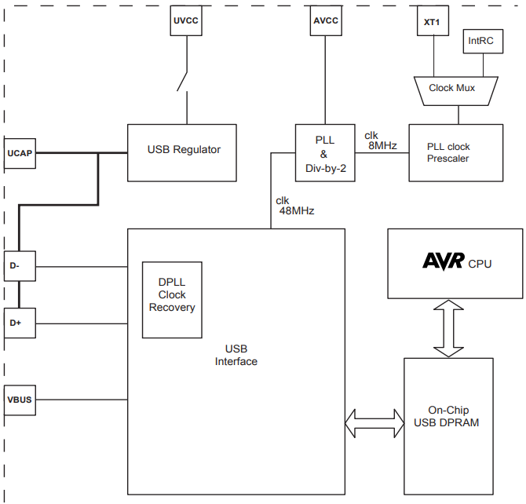

Rys 5.2. Diagram kontrolera USB

## ICP – Input Capture

Do realizacji projektu wykorzystano 16 bitowy licznik Timer/Counter1, z wyłączonym dzielnikiem częstotliwości sygnału taktującego, aby zmaksymalizować rozdzielczość pomiaru czasu. Takowy licznik posiada możliwość pracy w trybie przechwytywania zdarzeń zewnętrznych. Realizuje on funkcję zliczania impulsów sygnału taktującego, wysyłając sygnał przerwania po wykryciu zaprogramowanego zbocza na dedykowanym wyprowadzeniu mikrokontrolera i zapamiętując aktualny stan licznika w osobnym rejestrze (rys 5.3). Układ peryferyjny został wyposażony w filtr szumów, tłumiący krótsze impulsy od 4 cykli zegarowych, w rezultacie filtr ten wprowadza opóźnienie czasowe, 4 cykli zegarowych, dla sygnału podawanego na detektor zbocza. Odmierzanie cykli czasowych pomiędzy wystąpieniem kolejnych zdarzeń zostało obsłużone z wykorzystaniem systemu przerwań.

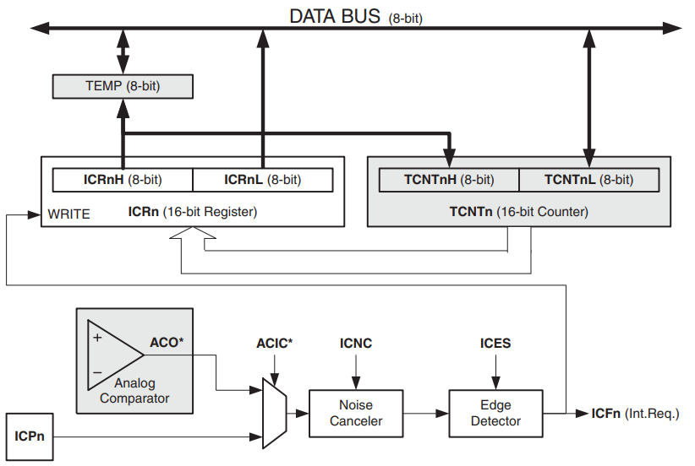

Rys 5.3. Schemat blokowy układu licznika w trybie przechwytywania zdarzeń.

Licznik pracuje w trybie normalnym, zliczając impulsy zegarowe od wartości   
0 do 65535, czas w którym licznik zliczy pełen zakres impulsów wynosi 4,096 ms z wyłączonym dzielnikiem częstotliwości zegara taktującego licznik. Natomiast maksymalny szacowany czas ładowania i rozładowania pojemności z zadanego zakresu 100 – 300 pF został określony   
w rozdziale 3 na około 200 μs. Dodatkowym zaimplementowanym zabiegiem zwiększającym dokładność pomiaru jest nad próbkowanie i decymacja, która pozwala zwiększyć rozdzielczość pomiaru czasu.

Konfiguracja licznika (rys 5.4) opiera się na zaprogramowaniu obecności filtra szumów w układzie, odpowiedzialny za to jest bit 7 w rejestrze TCCR1B (ICNC1 – Input Capture Noise Canceler). Tryb normalnego zliczania jest domyślnie ustawiony po sygnale zerowania. Uruchomienie licznika odbywa się poprzez wybór sygnału zegarowego (CS12:10), maksymalną prędkość zliczania uzyskuje się dla wyłączonego dzielnika częstotliwości (CS12 = „0”;   
CS11 = „0”; CS10 = „1”). Za wybór detekcji zbocza decyduje stan bitu 6 w rejestrze TCCR1B (ICES1 – Input Capture Edge Select), wartość logiczna „1” oznacza zbocze narastające, natomiast logiczne „0” – opadające.



Rys 5.4. Rejestr konfiguracyjny licznika 1

Zezwolenie na przerwanie od układu przechwytywania zdarzeń dla licznika 1 opisuje bit 5 (ICIE1 – Input Capture Interrupt Enable) w rejestrze TIMSK1 (rys 5.5). Chcąc uaktywnić przerwanie, należy ustawić powyżej wspomniany bit rejestru na wartość logiczną „1”.



Rys 5.5. Rejestr masek przerwań licznika 1

## TWI – Two Wire Interface

Komunikacja z układami zewnętrznymi tj. wyświetlacz LCD z ekspanderem wyprowadzeń PCF8574t oraz czujnik temperatury i wilgotności względnej SHTC3, odbywa się poprzez szeregowy, synchroniczny interfejs TWI. Zaletą tego interfejsu jest jawne potwierdzenie odbioru danych przez układ podrzędny, wykorzystujący operację logiczną AND na drucie. W momencie wystąpienia dziewiątego bitu transmisji danych z układu master do slave, urządzenie podrzędne zwiera linię danych na czas jednego cyklu zegarowego sygnału taktującego transmisję. Mechanizm ten został wykorzystany do wykrycia obecności układów podrzędnych   
w urządzeniu laboratoryjnym, dzięki czemu brak lub odłączenie jednego z układów nie zaburza działania programu głównego mikrokontrolera. Operacja logiczna AND na drucie jest możliwa poprzez zastosowanie wyprowadzeń linii danych (SDA) i zegara (SCL) w konfiguracji otwartego kolektora. Stan logicznego „1” wymuszany jest poprzez rezystory podciągające R1 i R2 (rys 5.6), do napięcia zasilającego. Oznacza to, że w stanie bezczynności linie danych i zegara są w stanie logicznej „1”. Zastosowanie wyprowadzeń z otwartym kolektorem umożliwia także detekcję arbitrażu danych na liniach danych i zegara, co pozwala na pracę interfejsu w konfiguracji z wieloma urządzeniami nadrzędnymi.

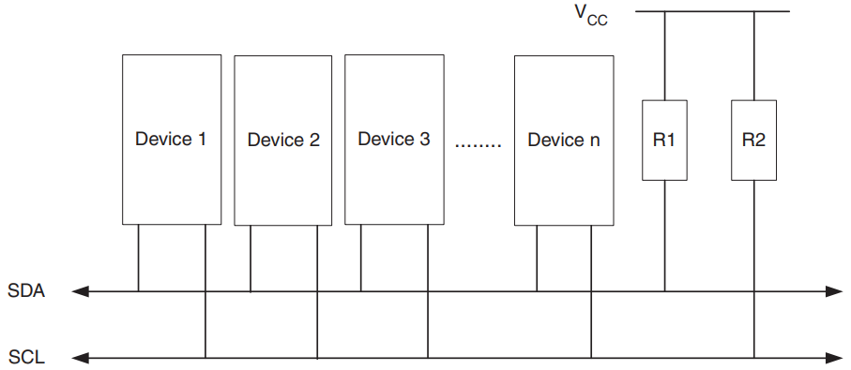

Rys 5.6. Sposób podłączenia urządzeń w interfejsie TWI.

Transmisja danych poprzedzona jest sygnałem startu (rys 5.7), w następnej kolejności wysyłany jest adres urządzenia podrzędnego. Układ nadrzędny odpowiedzialny jest za wysyłanie sygnału zegarowego w całym cyklu transmisyjnym, oraz za wywołanie układu do komunikacji, poprzez transmisję adresu urządzenia, również w przypadku odbioru danych.

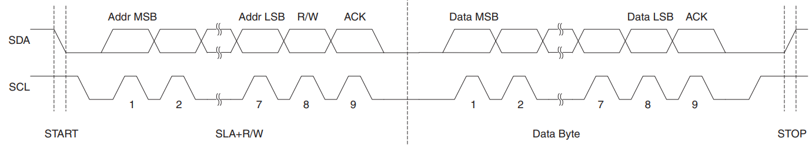

Rys 5.7. Typowa transmisja danych interfejsu TWI.

Po każdej paczce bajtowych danych występuje bit potwierdzenia odbioru, wystawiany przez obecnie odbierające urządzenie. Zakończenie transmisji sygnalizowane jest przez układ nadrzędny, poprzez wywołanie sygnału stop. Elementy transmisji wywoływane są poprzez ustawienie poszczególnych bitów w rejestrze kontrolnym interfejsu TWI (rys 5.8). Warunek startu transmisji odbywa się poprzez ustawienie wartości logicznej „1” bitu TWSTA, natomiast warunek stopu analogicznie dla bitu TWSTO. Zakończenie etapów transmisji sygnalizowane jest poprzez automatyczne zerowanie bitu TWINT, oznaczającego flagę przerwania. Transmisja danych odbywa się poprzez uprzednio załadowany rejestr danych TWDR oraz uruchomienie modułu TWI. Natomiast odbiór danych jest dodatkowo sparametryzowany poprzez możliwość zaprogramowania znaku potwierdzenia przez układ nadrzędny. Stan potwierdzenia sygnalizowany jest uprzednio zaprogramowanym bitem TWEA (TWI Enable Acknowledge). Po każdym etapie transmisji aktualizowany jest status interfejsu w rejestrze TWSR, informujący o wystąpieniu błędó arbitrażu czy braku potwierdzenia od urządzenia podrzędnego.



Rys 5.8. Rejestr kontrolny interfejsu TWI.

# Oprogramowanie mikrokontrolera

W rozdziale zostanie omówiony proces tworzenia oprogramowania na mikrokontroler ATmega32U4. Szczególną uwagę poświęcono na przedstawienie algorytmów programu, dzięki którym został stworzony kod. Zostaną omówione także najważniejsze funkcje pomiarowe, kalibracyjne i komunikacyjne.

## Struktura programu

Program został napisany w języku C przy użyciu środowiska EclispeIDE z pluginem AVR. Składa się z około 2500 linii kodu i zajmuje niemalże połowę pamięci programu mikrokontrolera. Wykorzystanie interfejsu USB stworzyło wymaganie pracy z wyłączonym układem sprawdzającym poprawność działania programu – WatchDog. Do obsługi interfejsu USB wykorzystano, rekomendowaną przez firmę Microchip, bibliotekę LUFA USB. Biblioteka   
ta udostępnia szereg możliwości, np. zaprogramowanie deskryptorów, dzięki czemu interfejs użytkownika jest w stanie rozpoznać podłączone urządzenie w rejestrach komputera i nawiązać z nim komunikację. Do obsługi USB wymagany jest włączony system przerwań. Podczas podłączenia i konfiguracji urządzenia z komputerem wywoływane są określone funkcje, udostępnione dla użytkownika biblioteki LUFA. Dzięki temu zabiegowi następuje komunikacja stanu podłączenia modułu do komputera, za pomocą diod elektroluminescencyjnych umieszczonych na module Arduino Micro. Działanie interfejsu USB wymaga wywołania w pętli głównej funkcji opisanych w dokumentacji biblioteki. Natomiast odbiór danych obsługiwany jest poprzez wywołanie funkcji sprawdzającej ich dostępności w punktach końcowych USB.

## Inicjalizacja urządzenia

Po resecie programu, wszystkie porty I/O pracują w trybie wejścia. W pierwszej kolejności następuje ich inicjalizacja, wyłączony zostaje bufor trójstanowy, aby odizolować układ pomiarowy. Diody LED zostają wygaszone oraz konfigurowane są wewnętrzne podciągnięcia portów wejściowych do zasilania, przez wbudowane rezystory w strukturę krzemową mikrokontrolera. W ostatnim kroku, po konfiguracji stanów początkowych na portach wyjściowych, ustawiane są one w tryb wyjściowy, eliminując tym samym np. migotań diod elektroluminescencyjnych. Następnie zostaje sprawdzona obecność układów zewnętrznych, komunikujących się poprzez interfejs TWI. Po wykryciu modułu LCD generowany   
jest komunikat na wyświetlacz, informujący o działaniu programu.

Inicjalizacja USB (listing 6.1) opiera się o wyłączenie modułu WatchDog oraz wywołanie funkcji inicjalizacyjnej biblioteki LUFA. Na potrzeby przesyłania danych zostaje utworzony strumień danych.

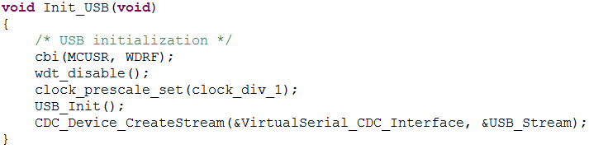

Listing 6.1. Funkcja inicjalizacji interfejsu USB.

Inicjalizacja modułu przechwytywania zdarzeń zewnętrznych opiera się na wyborze zbocza (listing 6.2), które ma aktywować przerwanie i zapamiętanie aktualnego stanu licznika 1. Działanie filtru szumów zostało sparametryzowane za pomocą dyrektyw preprocesora,   
co umożliwia szybką konfigurację i kompilację kodu, zarówno z wykorzystaniem lub nie, filtra szumów. Po inicjalizacji, licznik nie zlicza impulsów, dołączenie zegara taktującego licznik   
jest konfigurowane podczas pomiaru pojemności, w tym samym czasie aktywowane jest zezwolenie na obsługę przerwania.

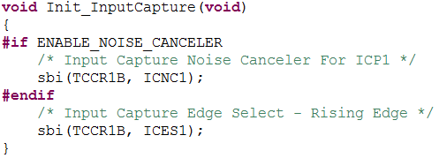

Listing 6.2. Funkcja inicjalizacji modułu przechwytywania .

## Pętla główna programu

Algorytm pętli głównej (rys 6.1) oparty jest o interpretację instrukcji otrzymanych  
z interfejsu użytkownika, obróbkę danych i odesłanie komunikatu potwierdzenia, serii danych bądź informacji o błędzie. Wszelkie uzyskane błędy są ukazywane użytkownikowi w postaci pojawiającego się okna z informacją. Układ laboratoryjny obsługuje 10 odmiennych instrukcji,   
w tym osobny pomiar pojemności oraz temperatury i wilgotności względnej. Możliwość zaprogramowania serii pomiarów uzyskano bezpośrednio z interfejsu użytkownika, w którym program komputerowy co wprowadzony czas wywołuje żądany pomiar od inteligentnego czujnika pojemnościowego. Z punktu widzenia układu laboratoryjnego jest to jednokrotny pomiar, dlatego przerwanie operacji nie wniesie błędów w działanie układu laboratoryjnego. Zastosowanie interfejsu USB wymusza na wywoływanie w pętli głównej programu funkcji   
z biblioteki LUFA. To ograniczenie powoduje brak możliwości uśpienia mikrokontrolera na czas bezczynności oraz wymusza programowanie w trybie MultiTaskingu (wielozadaniowości).

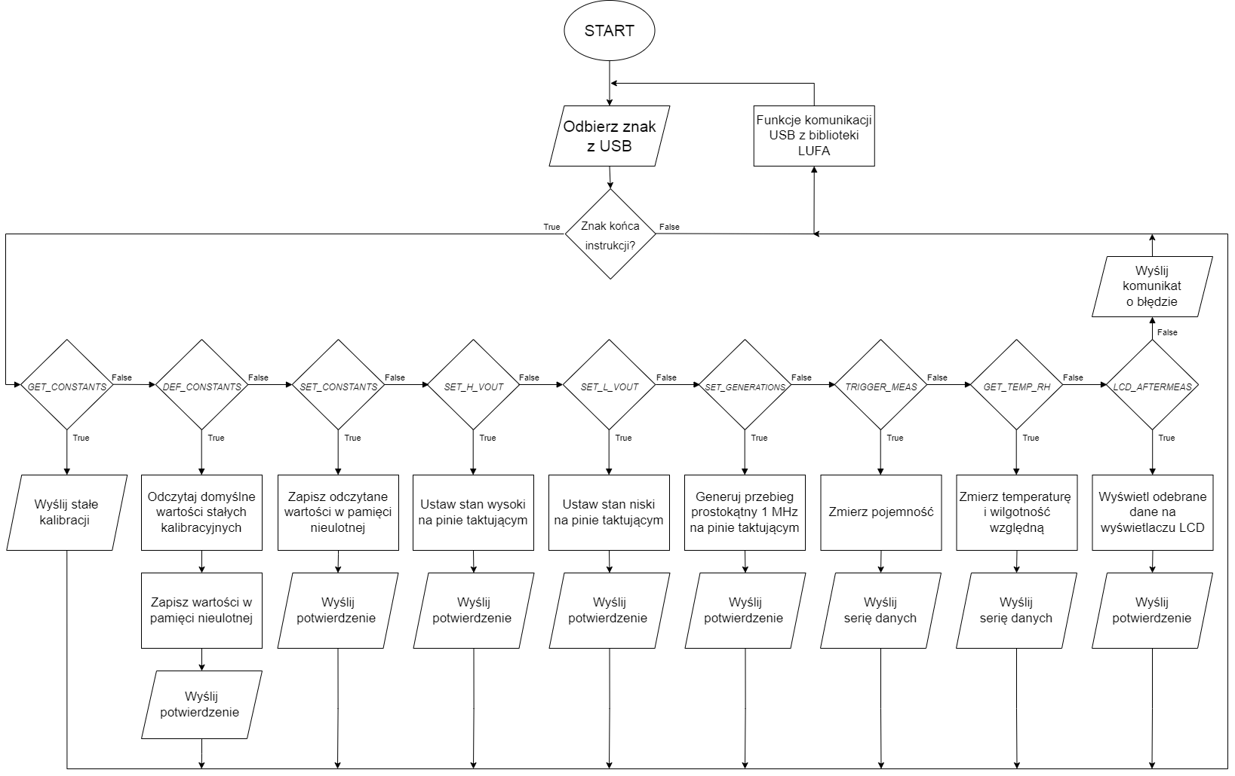

Rys 6.1. Algorytm pętli głównej programu mikrokontrolera.

## Funkcje urządzenia

Układ laboratoryjny obsługuje 10 odrębnych instrukcji, które można podzielić na trzy obszary:

* transfer danych kalibracyjnych,
* manipulacja wyjściami, w celu kalibracji poziomów napięć oraz opóźnień,
* pomiar wielkości elektrycznych i fizycznych,

Po każdym wykonanym poleceniu, układ laboratoryjny generuje potwierdzenie wykonania instrukcji, bądź przesyła serię danych pomiarowych. Urządzenie umożliwia pomiar jedynie wartości temperatury i wilgotności względnej, z sensora cyfrowego oraz dodatkowy pomiar pojemności. Serie danych zostają zapamiętane w pamięci operacyjnej mikrokontrolera, po wykonaniu serii pomiarowych następuje formatowanie danych oraz przesyłanie do interfejsu użytkownika. Maksymalny czas pomiaru wynosi 500 ms, w przeciwnym razie urządzenie generuje komunikat błędu o przekroczeniu tej wartości.

### Kalibracja

Obszar manipulacji wyjściami, w celu kalibracji poziomów napięć odpowiedzialny   
jest za obsługę trzech instrukcji (rys 6.2), ustawień obu poziomów logicznych na wyjściu bufora trójstanowego oraz generację przebiegu prostokątnego o częstotliwości 1 MHz,   
na wyprowadzeniu taktującym układ pomiarowy. Generowanie przebiegu odbywa   
się z wykorzystaniem wewnętrznego 8-bitowego licznika, dzięki czemu uzyskiwana na wyjściu częstotliwość jest dokładna.

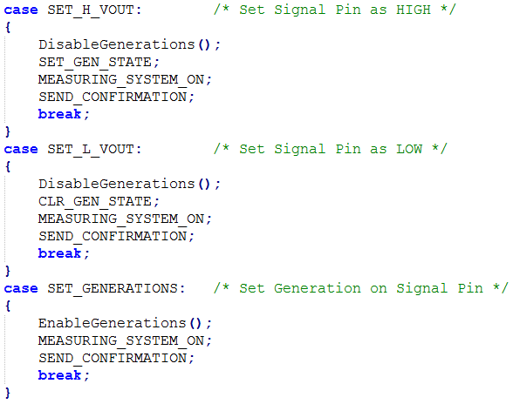

Rys 6.2. Obsługa instrukcji kalibrujących.

Stałe wartości kalibracji, będącego podstawą do modelu matematycznego obwodu, zostały zdefiniowane jako struktury danych, które są przechowywane w nieulotnej pamięci EEPROM (rys 6.3). Po każdorazowej inicjalizacji systemu mikrokontroler pobiera je do pamięci operacyjnej. Po interpretacji instrukcji żądania przesłania danych, są one formatowane   
i kierowane do interfejsu użytkownika. Podczas wyznaczania wartości pojemności interfejs użytkownika korzysta bezpośrednio z danych otrzymanych z układu laboratoryjnego. Użytkownik ma możliwość zmiany wartości każdego z zapisanych elementów. Potwierdzając zapis do urządzenia, interfejs generuje instrukcję żądania nadpisania stałych wartości kalibracji pamięci nieulotnej EEPROM.

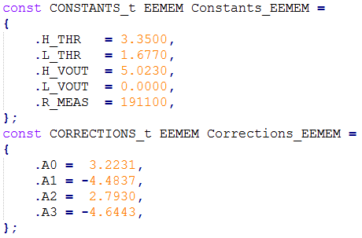

Rys 6.3. Definicja domyślnych wartości struktur danych kalibracyjnych.

### Pomiar temperatury i wilgotności względnej

Temperatura i wilgotność względna jest mierzona za pomocą cyfrowego czujnika SHTC3. Komunikacja z czujnikiem odbywa się poprzez interfejs TWI. Zaletą jaka przeważyła   
na wyborze tego podzespołu jest krótki czas pomiaru (15 ms) przy zapewnieniu wystarczającej dokładności wskazań ±2 % RH oraz ±0.2 °C. Dodatkowo element posiada małe wymiary,   
co czyni możliwym, umiejscowienie go blisko pojemnościowego sensora HS1101, tym samym lepiej odzwierciedli warunki panujące wokół badanego czujnika. Urządzenie charakteryzuje także niski pobór prądu podczas pomiaru, który wynosi 900 µA. Sensor także pracuje   
na podwyższonej częstotliwości pracy interfejsu TWI (400 kHz).

Sam pomiar sprowadza się do inicjalizacji sensora, wysyłając instrukcje rozpoczynającą pomiar przez interfejs TWI. Po czasie 15 ms mikrokontroler wywołuje odczyt danych z cyfrowego czujnika SHTC3. Transfer wyznaczonych wartości temperatury i wilgotności poparty jest sumą kontrolną, która wewnątrz programu mikrokontrolera zostaje przeanalizowana. Operacja ta znacząco ogranicza możliwości błędnych wskazań mierzonych wartości.

### Pomiar pojemności

Najważniejszym celem realizacji projektu jest pomiar pojemności, który opiera   
się o jak najdokładniejsze zmierzenie czasów ładowania i rozładowania energii gromadzącej   
się w obiekcie badanym. Odebranie instrukcji aktywującej pomiar, w pierwszej kolejności sprawdza obecność zewnętrznego napięcia zasilania (rys 6.4), ponieważ podłączenie urządzenia do portu USB spowoduje uruchomienie programu mikrokontrolera, dostarczając   
z portu zasilanie. W przypadku braku zewnętrznego zasilacza, układ laboratoryjny informuje   
o tym interfejs użytkownika, przerywając przy tym wykonywanie instrukcji. W następnym kroku, układ rozpoczyna rozładowywanie pojemności badanej, poprzez aktywację obwodu pomiarowego i wystawienie stanu niskiego na wyprowadzeniu taktującym. Rozpoczyna   
się pomiar temperatury i wilgotności względnej, z wykorzystaniem czujnika cyfrowego SHTC3.

Gdy poziom ładunku zgromadzonego przez badaną pojemność osiągnie wartość napięcia poniżej dolnego progu referencyjnego, dojdzie do inicjalizacji modułu przechwytywania zdarzeń zewnętrznych oraz systemu przerwań. Program główny (rys 6.5) oczekuje   
na ustawienie flagi zakończenia serii pomiarowej przez przerwanie. W pętli sprawdzającej zakończenie serii pomiarowej, następuje sprawdzenie okresu jego trwania. Przekroczenie zaprogramowanego progu powoduje anulowanie dotychczasowych wyników oraz wygenerowanie komunikatu do interfejsu użytkownika, informującego o nieprawidłowościach na drodze serii pomiarowej.

Obsługa przerwania (rys 6.6) sprowadza się do zapamiętania w buforze danych, wartości rejestru (ICR1) przechwyconego przez moduł Input Capture. Wartość obecnego stanu licznika 1 zostaje wyzerowana. Powoduje to, że podczas transferu danych do interfejsu użytkownika istnieje możliwość interpretacji liczbowej kolejnych wartości bez konieczności wykonywania obliczeń matematycznych. W kolejnej instrukcji następuje sprawdzenie liczby zarejestrowanych pomiarów. Przekroczenie granicznej wartości powoduje ustawienie flagi zakończenia, którą program główny zinterpretuje, zaraz po wyjściu z przerwania. Przed zakończeniem obsługi przerwania następuje także zmiana stanu na wyjściu bufora trójstanowego, taktującego obwód pomiarowy, aby odwrócić stan ładowania / rozładowania badanego obiektu.

Zakończenie pomiarów, zinterpretowane przez program główny, w pierwszej kolejności deaktywuje system przerwań oraz moduł przechwytywania zdarzeń zewnętrznych. Obwód pomiarowy zostaje odłączony od zasilania, poprzez przejście bufora trójstanowego w stan wysokiej impedancji. Ostatecznie następuje formatowanie danych i ich transfer do interfejsu użytkownika.

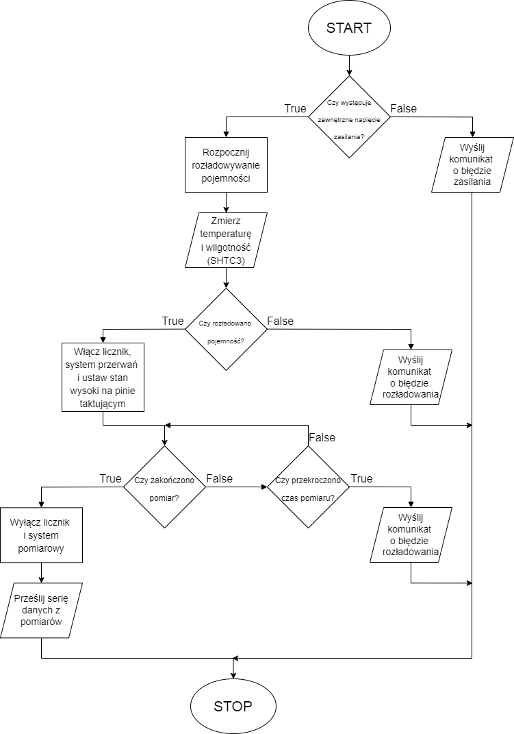

Rys 6.4. Algorytm prezentujący pomiar pojemności.

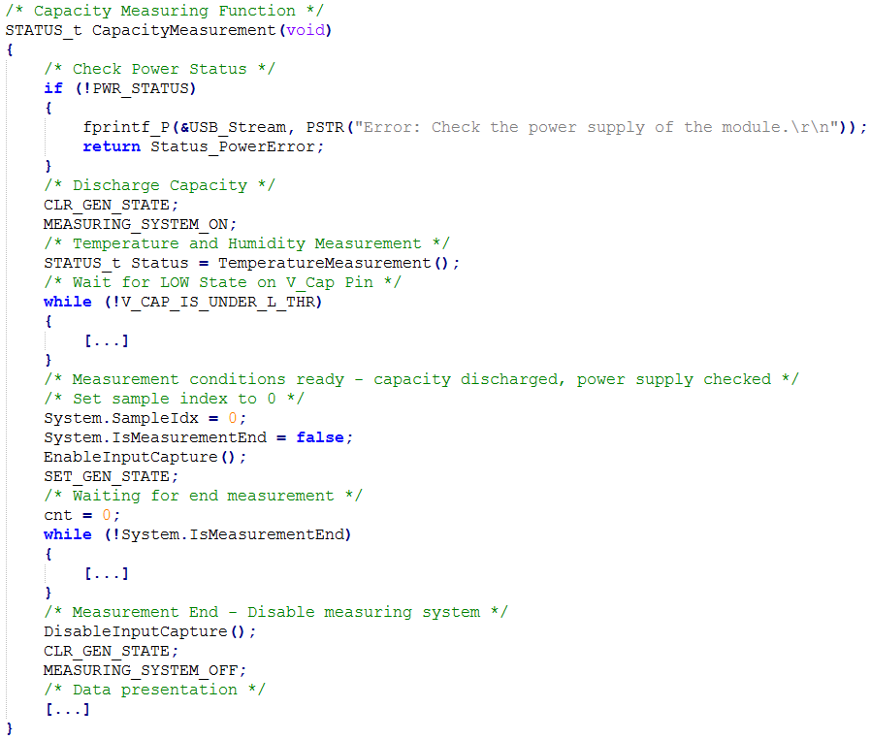

Rys 6.5. Funkcja pomiaru pojemności.

Pomimo wysokiej optymalizacji kompilatora, wygenerowany kod języka assembler, posiada szereg zbędnych instrukcji wewnątrz przerwania. Przewagą oprogramowania niskopoziomowego, w tym przypadku, okazałoby się znaczne skrócenie kodu, a co za tym idzie, czasu opóźnienia jakie wprowadza. Będzie to celem rozwojowym prac nad projektem.  
Obecne zajmowana pamięć przerwania to 100 bajtów, czas opóźnienia jakie generuje jego wykonanie wynosi około 6 μs.

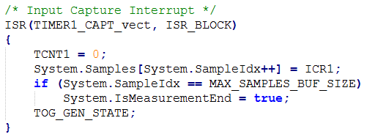

Rys 6.6. Obsługa przerwania modułu przechwytywania zdarzeń zewnętrznych.

# Interfejs użytkownika na komputerze PC

Interfejs użytkownika jest jednym z najważniejszych elementów projektu, zapewnia komunikację z układem laboratoryjnym, wykonuje obliczenia i prezentuje dane. W rozdziale zostanie zaprezentowana realizacja interfejsu użytkownika. Szczegółową uwagę poświęcono na omówienie funkcji matematycznych, korekcji charakterystyki oraz generacji skryptów Matlab.

Interfejs użytkownika został zrealizowany w języku C# z biblioteką WindowsForms. Kod składa się z około 3500 linii. Program zapewnia komunikację z urządzeniem laboratoryjnym, wykreśla charakterystyki przejściowe z zaprogramowanych serii pomiarowych, generując skrypt Matlab pozwalający na obróbkę danych przez użytkownika systemu. Prowadzony jest także szczegółowy dziennik zdarzeń, umożliwiający zapoznanie się użytkownikowi z działaniem systemu.

## Strona startowa

Po uruchomieniu interfejsu użytkownika (rys 7.1) ukazują się najważniejsze informacje dotyczące osób odpowiedzialnych za projekt. W dolnej części aplikacji okienkowej widnieje informacja o statusie połączenia z układem laboratoryjnym, pasek informacyjny jest widoczny   
z poziomu każdego okna. Prócz statusu widnieje także informacja o ostatnim zdarzeniu   
w systemie. Z poziomu okna istnieje możliwość przejścia do ustawień ogólnych, kalibracji czy pomiarów, które dzięki przyjaznemu interfejsowi są intuicyjne podczas korzystania z systemu.

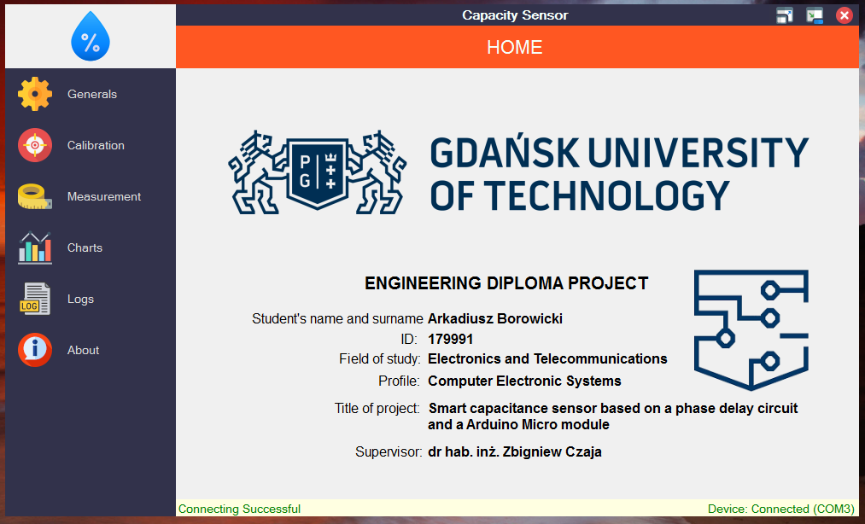

Rys 7.1. Strona startowa interfejsu użytkownika.

## Ustawienia ogólne

Z poziomu okna ustawień ogólnych (rys 7.2) istnieje możliwość kalibracji urządzenia, która realizowana jest w trzech krokach,

* na wyprowadzeniu taktującym obwód RC, generowany jest przebieg prostokątny   
  o częstotliwości 1 MHz,
* wyprowadzenie taktujące obwód pomiarowy przyjmuje stan wysoki,
* wyprowadzenie taktujące obwód pomiarowy przyjmuje stan niski.

Zastosowanie trzech kroków pozwala na zmierzenie poziomów napięć wyjściowych   
z bufora trójstanowego w obu stanach, które może się zmieniać np. pod wpływem zmian temperatury otoczenia. Zmierzone wartości następnie należy wprowadzić do interfejsu użytkownika w oknie kalibracji. Natomiast przy pomocy generowanego sygnału 1 MHz, możliwe jest podejrzenie przebiegu sondą oscyloskopową i określenie opóźnień wprowadzanych przez układ. Pozwala to także na oszacowanie pojemności pasożytniczych obecnych w układzie, które będą wpływały na rozmywanie się zbocz sygnału generowanego.

Oprócz kalibracji, interfejs umożliwia wyeksportowanie danych pomiarowych w postaci skryptu Matlab oraz eksportowanie dziennika zdarzeń w postaci pliku tekstowego lub XML. Utworzone pliki zostają zapisane na pulpicie komputera i są otwierane przez domyślnie wybrany program, zaraz po ich zapisaniu.

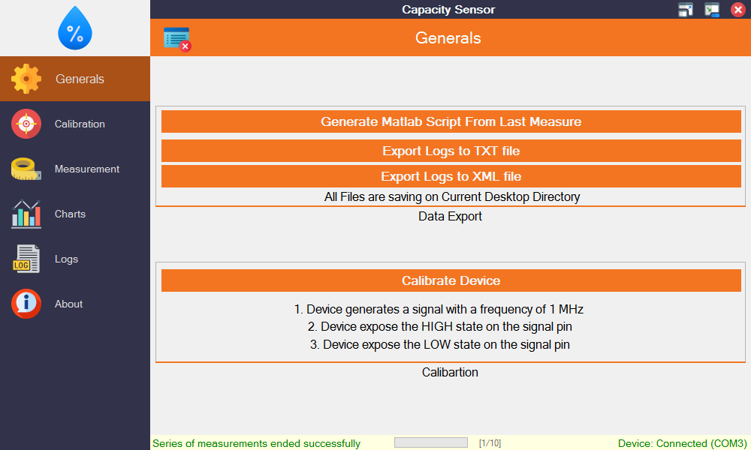

Rys 7.2. Ustawienia ogólne interfejsu użytkownika.

### Eksport wyników pomiarowych do programu Matlab

Skrypt Matlab generuje charakterystyki czasu ładowania oraz rozładowania,   
w zależności od pojemności z zakresu od 100 do 300 pF, ze stałą wartością rezystancji pomiarowej. Zobrazowana została także charakterystyka czasu ładowania i rozładowania pojemności badanej dla wartości rezystancji z zakresu od 100 kΩ do 1 MΩ. Wygenerowane charakterystyki pozwalają zobrazować sensowność pomiaru przy podanych wartościach rezystancji oraz mierzonej pojemności, ponieważ zbyt mała rezystancja będzie prowadziła   
do krótkich czasów pomiarowych, co będzie skutkowało nadmiarowym ładowaniem pojemności ponad skonfigurowane napięcie progowe, to zjawisko wywołane jest opóźnieniem obsługi przerwania.

Skrypt wyznacza histogram pomiarów podczas wykonywanych serii pomiarowych. Odpowiednia duża liczba wyników powinna tworzyć rozkład Gaussa, co zaprezentowano   
w dalszej części pracy. Histogram pozwala statystycznie ocenić użytkownikowi czy pomiar został wykonany z należytą precyzją, ocenić to można poprzez szerokość rozkładu normalnego. Zostają wyznaczone także charakterystyki błędów losowych dla czasów ładowania   
i rozładowania badanej pojemności, które informują o wystąpieniu nieprzewidzianego zakłócenia spowodowanego np. źródłem zewnętrznym. Powtarzany błąd losowy przy każdym pomiarze informuje użytkownika systemu o wystąpieniu błędu systematycznego,   
który występuje z powodu niedoskonałości układu laboratoryjnego.

Wyznaczony także zostaje charakterystyka wilgotności względnej, zmierzonej   
za pomocą czujnika pojemnościowego HS1101 oraz cyfrowego SHTC3 (rys 7.3). Użytkownik ma możliwość określenia poziomu kalibracji układu laboratoryjnego oraz doświadczalnego sprawdzenia bezwładności i pojemności cieplnej obu podzespołów.

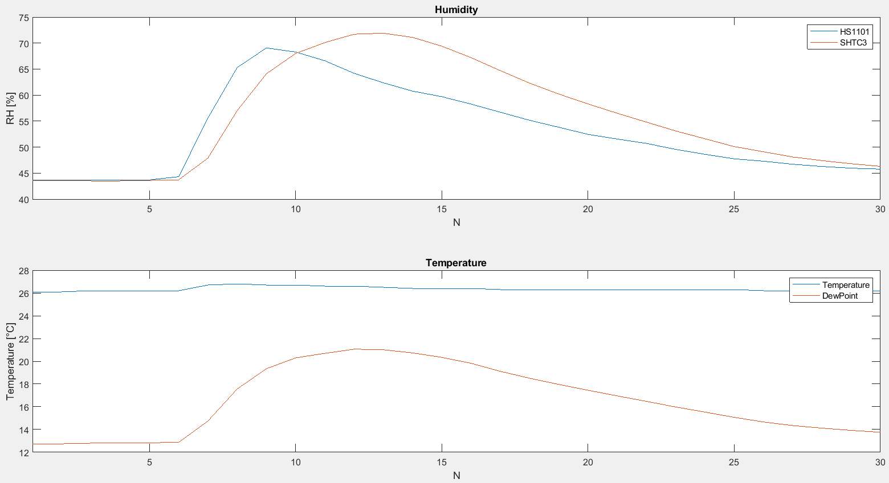

Rys 7.3. Przykład charakterystyki wilgotności i temperatury w czasie.

### Eksport dziennika zdarzeń

W przypadku dużej liczby pomiarów, wygenerowany plik XML umożliwia prezentację danych ze wszystkich wykonanych pomiarów w ciągu całej sesji. Na przykład generując dokument XSLT przetwarzający plik XML, można ukazać sformatowane dane w przeglądarce internetowej. Obecne przeglądarki interpretują instrukcję języka JavaScript, umożliwiając   
nie ograniczone prezentowanie danych, w przejrzysty dla użytkownika sposób. Funkcja   
nie została zaimplementowana na potrzeby tego projektu lecz będzie jednym z celów jego rozwoju.

Format tekstowy XML nie jest przejrzysty dla użytkownika, dlatego zdecydowano również na eksport danych w formacie tekstowym, aby umożliwić ewentualną kopię danych pomiarowych z całej sesji.

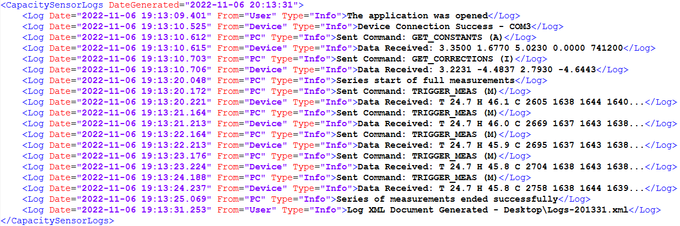

Rys 7.4. Przykład eksportu dziennika zdarzeń w formacie XML.

## Kalibracja

Kalibracja urządzenia w przypadku pomiaru wielkości rzędu pF jest jednym   
z kluczowych elementów wpływających na dokładność pomiarową. Zmiana temperatury   
czy wilgotności bezpośrednio wpływa na stabilizowane napięcie układu 7805, czy napięcie wyjściowe z bufora trójstanowego. Również zmiana otoczenia, w którym występują zakłócenia elektromagnetyczne będzie wpływała na dokładność pomiarów, np. zaindukowane napięcie   
na linii połączonej z badaną pojemnością może zostać zinterpretowane przez komparator   
jako wystąpienie zdarzenia, co w efekcie będzie powodowało błędne wywołanie przerwania. Zrealizowany model układu laboratoryjnego nie został izolowany od takich zjawisk. Wszelkie wartości możliwe do zmiany ustawień są zapisywane w pamięci nieulotnej EEPROM mikrokontrolera znajdującego się w układzie laboratoryjnym. Pamiętanie ustawień jest pomocne z punktu widzenia użytkownika, raz stworzona konfiguracja, dla konkretnego urządzenia pomiarowego, zostanie zapamiętana po wyłączeniu zasilania i odtworzona po każdej inicjalizacji systemu, co nie zwalnia z każdorazowej kalibracji urządzenia.

Wartości kalibracji są źródłem danych dla obliczeń matematycznych. Dane kalibracyjne, określone za pomocą wzoru 3.4 stanowią:

* napięcia referencyjne (H_THR, L_THR),
* napięcia wyjściowe bufora w stanie niskim i wysokim (H_VOUT, L_VOUT),
* rezystancję rezystora pomiarowego (R_MEAS),
* współczynniki korekcji charakterystyki pojemnościowej (a0 – a3).

Dodatkowo z ustawień współczynników korekcji generowany jest wykres, którego celem jest zobrazowanie jakie wartości przyjmą pojemności zmierzone z zakresu 120 – 320 pF.

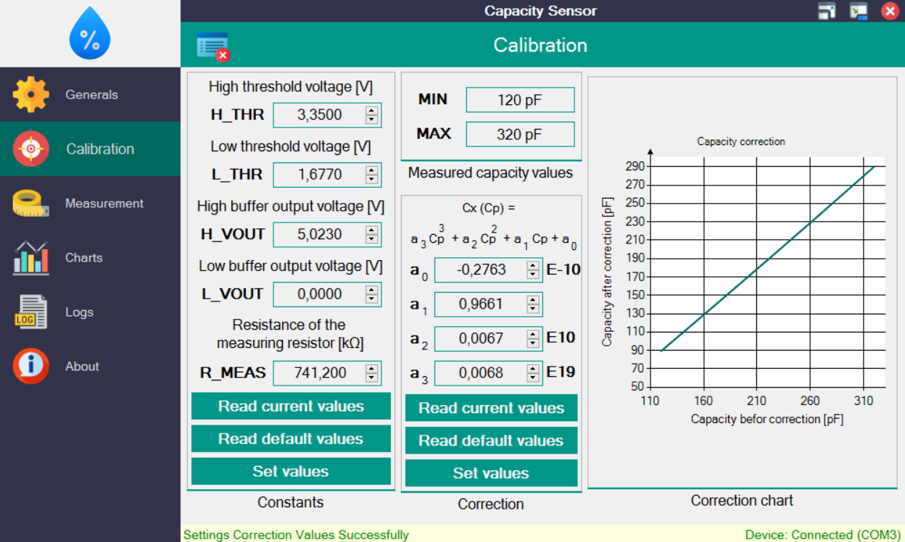

Rys 7.5. Kalibracja urządzenia z poziomu interfejsu użytkownika.

## Funkcje pomiarowe

Pomiar pojemności może odbywać się w jednym z dwóch trybów (rys 7.6) – pojedynczego pomiaru oraz serii pomiarowej, dla której generowany jest wykres. Wielkość wykresu zależy od ilość punktów pomiarowych, które użytkownik systemu definiuje. Sparametryzowany został także odstęp czasowy pomiędzy pomiarami. Minimalną wartość odstępu do zarejestrowania pomiaru wynosi 500 ms. Dodatkowo w oknie widnieją wyniki dotyczące ostatniego pomiaru – wyświetlana jest zmierzona pojemność czujnika, temperatura otoczenia, temperatura punktu rosy oraz wskazania wilgotności względnej przez czujnik SHTC3 oraz wyznaczone drogą obliczeń na podstawie znanej pojemności czujnika. Ta druga znajduje się w nawiasie kwadratowym.

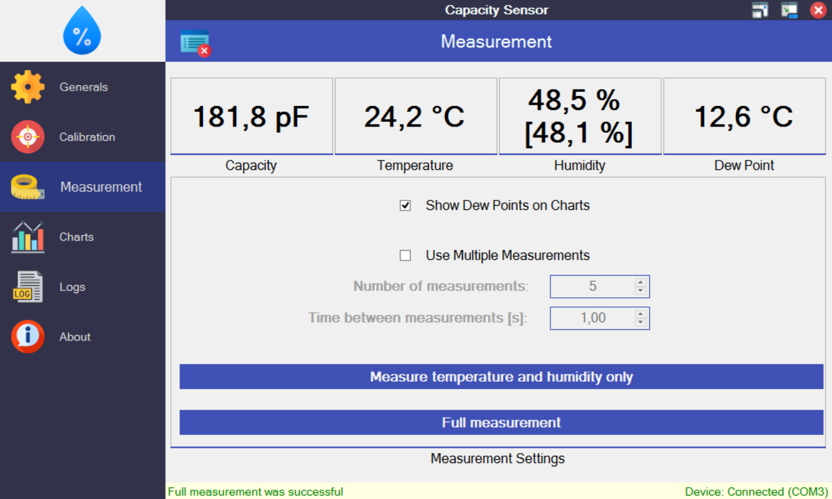

Rys 7.6. Wywołanie pomiarów z poziomu interfejsu użytkownika.

Wyznaczenie wartości pojemności badanej z danych pomiarowych (rys 7.7) sprowadza się do podzielenia kolejnych próbek czasu na pochodzące od ładowania oraz od rozładowania. W następnej kolejności na obu zbiorach wprowadza się nad próbkowanie i decymacje, które przebiegają na danych reprezentujących liczbę taktów zegara. Przejście na dziedzinę czasu realizowane jest mnożeniem przez okresu jednego cyklu zegarowego. Otrzymane dane pozwalają w następnym kroku na obliczenie wartości pojemności. Pojemność wynikowa otrzymywana jest poprzez korekcję charakterystyki, średniej pojemności, otrzymanych za przy użyciu czasów ładowania i rozładowania.

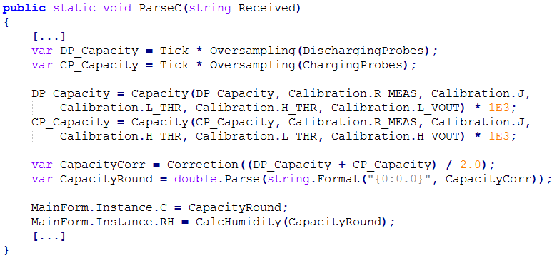

Rys 7.7. Funkcja wyznaczająca pojemność z danych pomiarowych.

W celu poprawy dokładności pomiarowej zostaje zwiększona reprezentacja bitowa wyników pomiarowych. Aby uzyskać o jeden bit większą reprezentację liczbową należy próbkować sygnał czterokrotnie. Zwiększenie o N bitów wymaga dostarczenia algorytmowi 4N próbek sygnału (rys 7.8). Wewnątrz programu mikrokontrolera zdefiniowano liczbę pomiarów na 128, tzn. 64 próbki ładowania oraz 64 rozładowania. Wykonanie takiej serii pozwala na zwiększenie reprezentacji liczbowej o 3 bity. Zatem zamiast reprezentacji próbki w zakresie   
16 bitów (0 – 65535), uzyskano 19 bitów (0 – 524287). Kolejną z zalet operacji nadpróbkowania jest uśrednianie serii wyników pomiarowych. Znacząco zmniejsza to wartość błędów losowych. Sam algorytm nadpróbkowania i decymacji oparty jest o wyznaczenie sumy wartości próbek pomiarowych i następnym przesunięciu bitowym wyniku, o liczbę zwiększanych bitów.

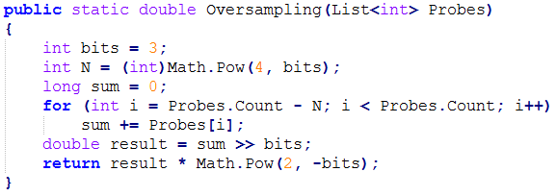

Rys 7.8. Funkcja realizująca nadpróbkowanie i decymację.

Jedna z głównych funkcji pomiarowych dotyczy wyznaczenia wartości pojemności badanej, na podstawie otrzymanych czasów ładowania i rozładownia (rys 7.9). Funkcja realizuje wzór 3.4 – uwzględniając jedynie idealny obwód pomiarowy, dlatego konieczna jest późniejsza korekcja charakterystyki wielomianem 3. stopnia. Metoda ta zawiera listę parametrów, będących podstawą kalibracji urządzenia. Wyznaczanie wartości pojemności w zależności od czasu ładowania lub rozładowania, różnią się podstawieniem parametrów napięć: początkowego, końcowego oraz wyjściowego z bufora trójstanowego. Wartość pojemności zostaje obliczona na podstawie nadpróbkowanych serii pomiarowych czasów ładowania i rozładowania badanego obiektu. Współczynniki wielomianu korygującego, zostały wyznaczone doświadczalnie, na podstawie pomiaru znanych, wzorcowych wartości pojemności.

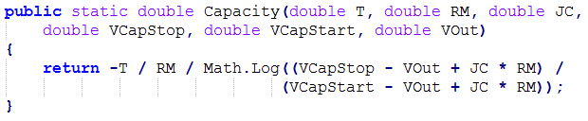

Rys 7.9. Funkcja obliczająca pojemność.

Producent HS1101 określa, że charakterystyka pojemności w zależności od wilgotności względnej, nie przebiega w sposób liniowy. Wzór konwersji został zasięgnięty wprost z dokumentacji i stanowi odwrotny wielomian odpowiedzi czujnika pojemnościowego na zmiany wilgotności względnej otoczenia. Wzór 7.1 zostaje zrealizowany za pomocą funkcji, wewnątrz interfejsu użytkownika (rys 7.10).

|  |  |
| --- | --- |
| $$RH= -3465,5 ·X^{3}+10732·X^{2}-10457 · X+3245,9$$ | (7.1) |
| $$X= \frac{C_{zmierzone}}{C_{typowe}}$$ | (7.2) |

gdzie:

* RH – wilgotność względna [%],
* Czmierzone – zmierzona wartość pojemności [pF],
* Ctypowe – typowa wartość pojemności czujnika dla RH = 55% – 180 pF.

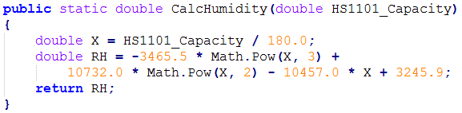

Rys 7.10. Funkcja obliczająca wilgotność względną na podstawie pojemności czujnika.

## Charakterystyki pomiarów

Prezentacja danych w czasie rzeczywistym jest ogromną zaletą systemu. Możliwość zaprogramowania serii pomiarów, co zadany, ściśle określony czas pozwala na rejestrację temperatury i wilgotności względnej otoczenia, w długim okresie, bez potrzeby ciągłego wyzwalania pomiaru przez użytkownika. Interfejs użytkownika rejestruje (rys 7.11):

* zmierzoną pojemność,
* wilgotność względną, na podstawie pojemności czujnika HS1101,
* temperaturę i wilgotność względną otoczenia, z wykorzystaniem sensora SHTC3,
* temperaturę punktu rosy, wyznaczoną na podstawie temperatury i wilgotności.

Ponadto, wygenerowany skrypt Matlab, umożliwia dodatkową prezentację histogramu wskazań pojemności, w czasie pomiaru oraz charakterystykę błędów losowych. Użytkownik systemu posiada również możliwość ukrycia charakterystyki temperatury punktu rosy, dzięki czemu wykres temperatury otoczenia staje się czytelniejszy.

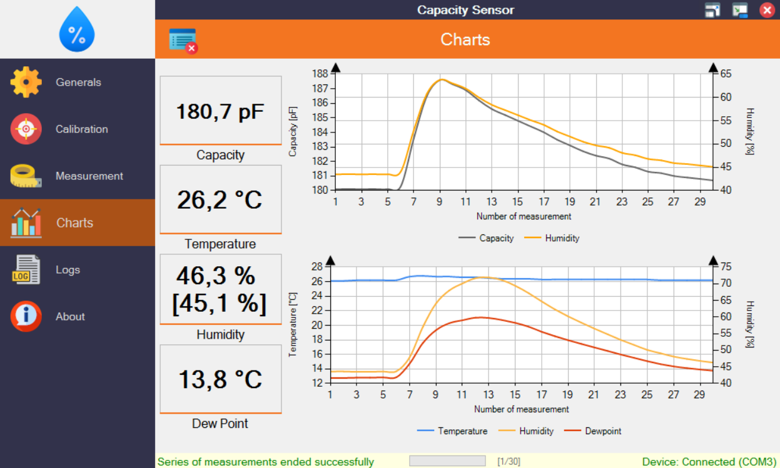

Rys 7.11. Podgląd charakterystyk w interfejsie użytkownika.

Wygenerowane charakterystyki przejściowe pozwalają porównać pojemność właściwą oraz czas odpowiedzi wykorzystanych sensorów. Zachowanie obu czujników przy powolnych zmianach wilgotności prowadzi do zbliżonych rezultatów wartości wilgotności. Nagłe zmiany, spowodowane np. podmuchem wilgotnego powietrza, wyłonią różnicę polegające na różnych właściwościach cieplnych, pojemnościach własnych, stałych czasowych odpowiedzi, wielkości obudowy itp.

## Dziennik zdarzeń

Ważnym elementem diagnostycznym działania systemu jest rejestracja zdarzeń, zarówno z punktu widzenia programistycznego jak i użytkowego. Natychmiastowe informacje o błędach oraz wewnętrznych zdarzeniach systemu, pojawiające się na pasku statusowym, w dolnej części okna pozwalają na ocenę działania systemu, bez konieczności przełączania widoków interfejsu.

Dziennik zdarzeń (rys 7.12) informuje użytkownika systemu o sytuacjach, jakie zaszły w czasie sesji pomiarowej. Interfejs zachowuje czas wystąpienia wydarzeń, z dokładnością   
do pojedynczych ms. Zapisywany jest również jego rodzaj i pochodzenie. W interfejsie   
odróżnienie błędów sygnalizowane jest kolorystycznie.

Z poziomu ustawień ogólnych istnieje możliwość wyeksportowania danych w formacie tekstowym jak i XML. Z poziomu dziennika zdarzeń użytkownik może wynieść informacje na temat obsługiwanych instrukcji.

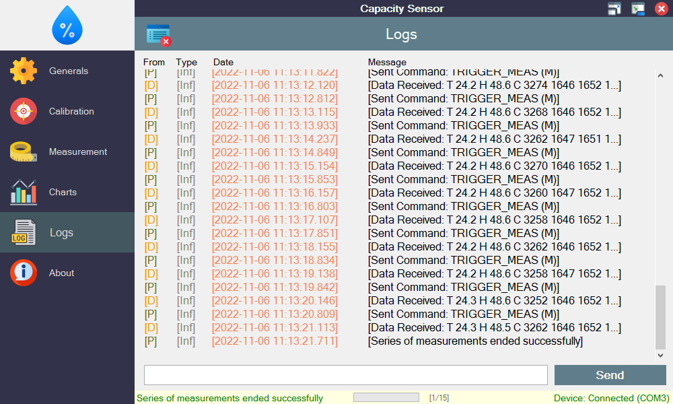

Rys 7.12. Dziennik zdarzeń interfejsu użytkownika.

Dodatkową, zaimplementowaną cechą jest terminal do urządzenia. Użytkownik   
z poziomu interfejsu ma możliwość wysłania dowolnej instrukcji (rys 7.13). Jest to dydaktyczny element, pozwalający nowym użytkownikom systemu na zapoznanie się z działaniem układu laboratoryjnego. Terminal pozwala jedynie na przesyłanie danych pomiędzy urządzeniami, zatem nie ma możliwości np. wywołania funkcji pomiaru pojemności, czy generacji skryptu Matlab.

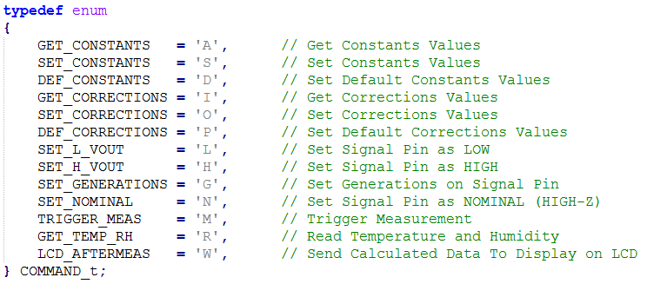

Rys 7.13. Zestaw instrukcji interpretowanych przez układ laboratoryjny.

# Weryfikacja eksperymentalna

## Stanowisko pomiarowe

## Pomiar pojemności wzorcowych

## Korekcja pomiarów

### Algorytm regresji liniowej

### Algorytm interpolacji Lagrange’a

# Podsumowanie

# Wykaz literatury

1. Z. Czaja - A measurement method for capacitive sensors based on a versatile direct   
   sensor-to-microcontroller interface circuit (2020).
2. Z. Czaja - A measurement method for lossy capacitive relative humidity sensors based on a direct sensor-to-microcontroller interface circuit (2021).
3. Z. Czaja - Measurement method for capacitive sensors for microcontrollers based on a phase shifter (2022).
4. Y. Meng, R. N. Dean - A Technique for Improving the Linear Operating Range for a Relative Phase Delay Capacitive Sensor Interface Circuit (2016).
5. Y. Meng, R. N. Dean, M. L. Adams - Improving the phase delay capacitive interface circuit technique using MOSFET switches (2019).
6. A. Skiba, H. Tiliouine – Stany nieustalone w obwodach elektrycznych. Przykłady i zadania. Wyd. Politechniki Gdańskiej, Gdańsk 2022.
7. M. Kardaś – Mikrokontrolery AVR. Język C. Podstawy programowania. Wyd. ATNEL, Szczecin 2011.
8. R. Baranowski – Mikrokontrolery AVR ATmega w praktyce. Wyd. BTC, Warszawa 2005.
9. C. Sells – Windows Forms Programming in C#. Pub. Addison-Wesley Professional, 2003.
10. Dokumentacja mikrokontrolera ATmega32U4 (data dostępu: ……)  
    <https://ww1.microchip.com/downloads/en/devicedoc/atmel-7766-8-bit-avr-atmega16u4-32u4_datasheet.pdf>
11. Spis instrukcji mikrokontrolera ATmega32U4 (data dostępu: ……)  
    <http://ww1.microchip.com/downloads/en/devicedoc/atmel-0856-avr-instruction-set-manual.pdf>
12. Dokumentacja modułu Arduino Micro (data dostępu: ……)  
    <https://docs.arduino.cc/hardware/micro>
13. Dokumentacja modułu SHTC3 (data dostępu: ……)  
    <https://sensirion.com/media/documents/643F9C8E/6164081E/Sensirion_Humidity_Sensors_SHTC3_Datasheet.pdf>
14. Dokumentacja czujnika wilgotności HS1101 (data dostępu: ……)  
    <https://www.jameco.com/Jameco/Products/ProdDS/2082901.pdf>
15. Dokumentacja sterownika wyświetlaczy LCD, HD44780 (data dostępu: ……)  
    <https://www.sparkfun.com/datasheets/LCD/HD44780.pdf>
16. Dokumentacja układu komparatora TLV3502AID (data dostępu: ……)  
    <https://www.ti.com/lit/ds/sbos507a/sbos507a.pdf>
17. Dokumentacja bufora trójstanowego, 74AHC244 (data dostępu: ……)  
    <https://www.ti.com/lit/ds/symlink/sn54ahc244-sp.pdf>
18. Dokumentacja biblioteki LUFA USB (wersja oprogramowania: 210130)   
    <http://www.fourwalledcubicle.com/LUFA.php>

# Wykaz rysunków

Rys 3.1. Obwód pomiarowy. 11

Rys 3.2. Analiza operatorowa obwodu pomiarowego. 11

Rys 3.3. Przekształcony obwód pomiarowy w dziedzinie operatorowej. 12

Rys 3.4. Schemat bloku pomiarowego – symulacja. 13

Rys 3.5. Schemat bloku porównywania napięć progowych – symulacja. 14

Rys 3.6. Schemat podłączenia mikrokontrolera – symulacja. 15

Rys 3.7. Schemat bufora trójstanowego – symulacja. 16

Rys 3.8. Charakterystyka czasu ładowania i rozładowania dla rezystancji R = 741,2 kΩ. 17

Rys 3.9. Charakterystyka czasu ładowania i rozładowania dla pojemności C = 177,2 pF. 18

Rys 3.10. Charakterystyka sygnałów w czasie pomiaru, C = 177,2 pF, R = 741,2 kΩ. 19

Rys 4.1. Schemat blokowy stanowiska pomiarowego. 20

Rys 4.2. Schemat blokowy układu laboratoryjnego. 21

Rys 4.3. Schemat ideowy układu zasilającego. 22

Rys 4.4. Moduł Arduino Micro. 23

Rys 4.5. Schemat ideowy podłączenia modułu Arduino Micro. 24

Rys 4.6. Moduł SHTC3. 25

Rys 4.7. Moduł wyświetlacza alfanumerycznego LCD 26

Rys 4.8. Schemat ideowy bufora trójstanowego. 26

Rys 4.9. Schemat ideowy członu pomiarowego RC. 27

Rys 4.10. Schemat ideowy toru napięć referencyjnych. 28

Rys 4.11. Schemat ideowy toru przetwarzania sygnału pomiarowego. 29

Rys 4.12. Schemat ideowy złącz diagnostycznych. 30

Rys 4.13. Projekt mozaiki PCB – górna strona. 31

Rys 4.14. Projekt mozaiki PCB – dolna strona. 31

Rys 4.15. Realizacja fizyczna układu laboratoryjnego. 32

Rys 5.1. Rejestr statusowy mikrokontrolera ATmega32U4 33

Rys 5.2. Diagram kontrolera USB 34

Rys 5.3. Schemat blokowy układu licznika w trybie przechwytywania zdarzeń. 35

Rys 5.4. Rejestr konfiguracyjny licznika 1 36

Rys 5.5. Rejestr masek przerwań licznika 1 36

Rys 5.6. Sposób podłączenia urządzeń w interfejsie TWI. 37

Rys 5.7. Typowa transmisja danych interfejsu TWI. 37

Rys 5.8. Rejestr kontrolny interfejsu TWI. 37

Rys 6.1. Algorytm pętli głównej programu mikrokontrolera. 40

Rys 6.2. Obsługa instrukcji kalibrujących. 41

Rys 6.3. Definicja domyślnych wartości struktur danych kalibracyjnych. 42

Rys 6.4. Algorytm prezentujący pomiar pojemności. 44

Rys 6.5. Funkcja pomiaru pojemności. 45

Rys 6.6. Obsługa przerwania modułu przechwytywania zdarzeń zewnętrznych. 45

Rys 7.1. Strona startowa interfejsu użytkownika. 46

Rys 7.2. Ustawienia ogólne interfejsu użytkownika. 47

Rys 7.3. Przykład charakterystyki wilgotności i temperatury w czasie. 48

Rys 7.4. Przykład eksportu dziennika zdarzeń w formacie XML. 49

Rys 7.5. Kalibracja urządzenia z poziomu interfejsu użytkownika. 50

Rys 7.6. Wywołanie pomiarów z poziomu interfejsu użytkownika. 51

Rys 7.7. Funkcja wyznaczająca pojemność z danych pomiarowych. 51

Rys 7.8. Funkcja realizująca nadpróbkowanie i decymację. 52

Rys 7.9. Funkcja obliczająca pojemność. 52

Rys 7.10. Funkcja obliczająca wilgotność względną na podstawie pojemności czujnika. 53

Rys 7.11. Podgląd charakterystyk w interfejsie użytkownika. 54

Rys 7.12. Dziennik zdarzeń interfejsu użytkownika. 55

# Wykaz tabel

# Wykaz listingów

# DODATEK A – SYMULACJA LTSPICE

# DODATEK B – SCHEMAT IDEOWY UKŁADU LABORATORYJNEGO

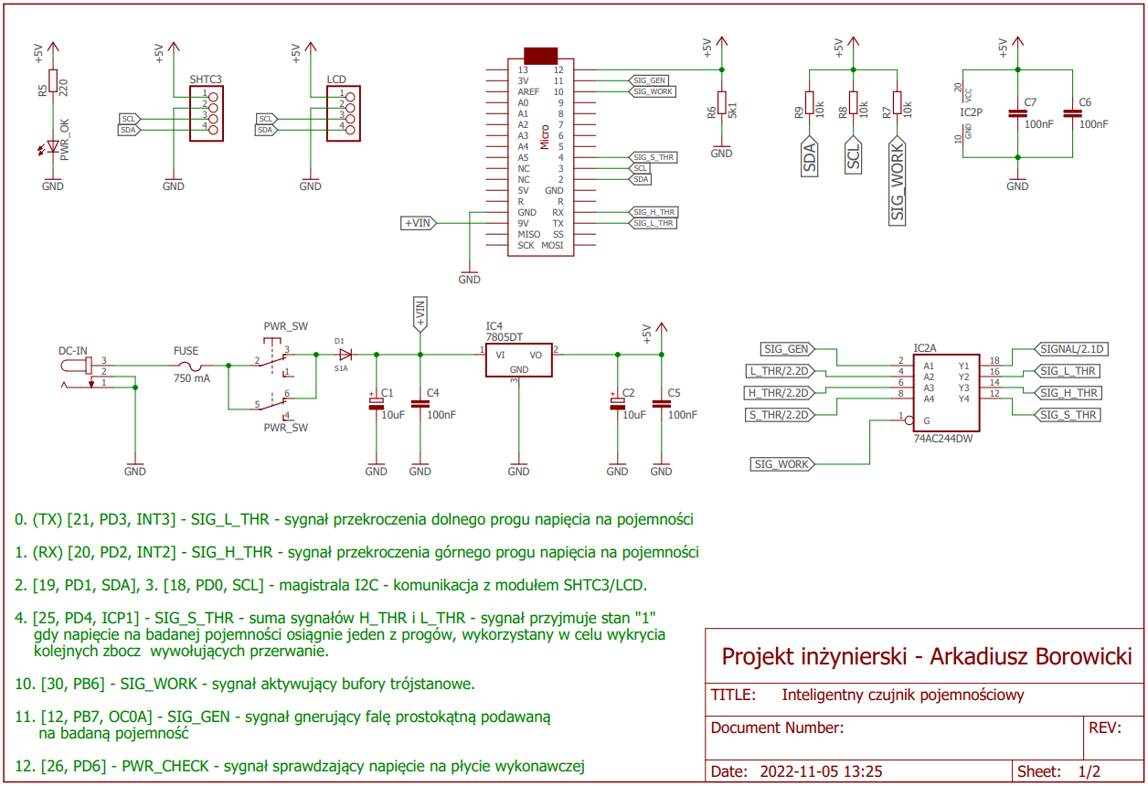

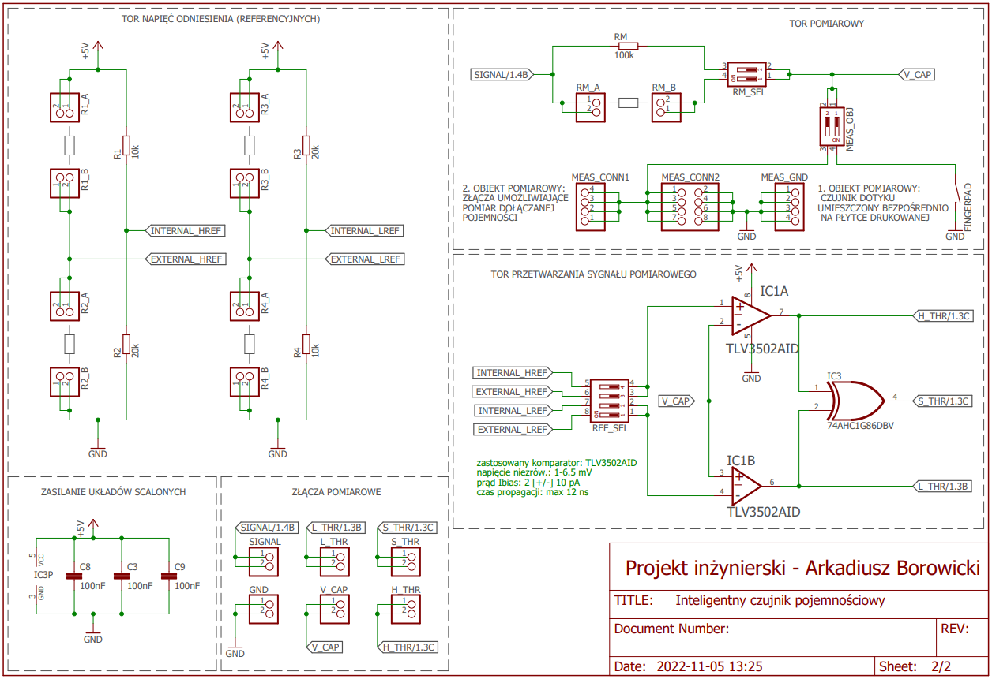

# DODATEK C – SCHEMAT MONTAŻOWY UKŁADU LABORATORYJNEGO

Warstwa górna:



Warstwa dolna:

